АННОТАЦИЯ
Исполнитель: студент группы ИМБО-02-22 Ким К.С.
Руководитель ВКР: к.ф.-м.н., доцент кафедры прикладной математики Даева С.Г.
Выпускная квалификационная работа на тему: «Разработка модели оценки стоимости футбольных трансферов».
Работа включает в себя 74 страницы, 12 рисунков, 9 таблицы, 2 приложения.
Список источников информации включает 34 позиции.
Ключевые слова: анализ данных, машинное обучение, футбольные трансферы, гребневая регрессия, лассо, случайный лес, градиентный бустинг, предобработка данных, прогнозирование трансферной стоимости, важность признаков.

СОДЕРЖАНИЕ
ВВЕДЕНИЕ 7
1 ИССЛЕДОВАТЕЛЬСКИЙ РАЗДЕЛ 10
1.1 Характеристика предметной области 10
1.1.1 Анализ текущего состояния предметной области 11
1.1.2 Выявление основных проблем и ограничений 13
1.2 Обзор существующих решений 14
1.2.1 Сравнительный анализ существующих решений 14
1.2.2 Выявление недостатков и ограничений аналогов 16
1.3 Формулировка исследовательской задачи модели 17
1.3.1 Определение целей, задач и критериев успешности решения 17
1.3.2 Формализация требований к разрабатываемому решению 20
1.3.3 Определение ограничений и допущений 21
2 АНАЛИТИЧЕСКИЙ РАЗДЕЛ 22
2.1 Анализ и характеристика входных данных 22
2.1.1 Описание источников и форматов данных 22
2.1.2 Методы предобработки и очистки данных 25
2.1.3 Оценка качества и репрезентативности данных 27
2.2 Описание этапов разработки модели 32
2.2.1 Проектирование архитектуры решения 33
2.2.2 Описание математического аппарата реализуемого решения 33
2.2.3 Разработка вычислительной схемы 35
2.3 Обоснование выбора инструментальных средств разработки 36
2.3.1 Сравнительный анализ и критерии выбора программных инструментов 36
2.3.2 Описание выбранной среды разработки и требований к инфраструктуре 38
3 ТЕХНОЛОГИЧЕСКИЙ РАЗДЕЛ 39
3.1 Описание реализации модели 39
3.1.1 Описание хода реализации 39
3.1.2 Реализация интерфейсов и взаимодействия компонентов 41
3.2 Анализ полученных результатов 42
3.2.1 Описание и реализация методологии тестирования и валидации 42
3.2.2 Сравнительный анализ и оценка эффективности с существующими решениями 43
ЗАКЛЮЧЕНИЕ 49
СПИСОК ИСТОЧНИКОВ 52
ПРИЛОЖЕНИЯ 56

ВВЕДЕНИЕ
Футбол уже давно перестал быть исключительно спортивным зрелищем, превратившись в глобальную экономическую экосистему. Футбольный трансферный рынок является одним из наиболее развивающихся сегментов мировой спортивной индустрии. За последние два десятилетия объем трансферных операций, связанных с переходами игроков между клубами, значительно вырос. По данным Международной федерации футбольных ассоциаций (FIFA), совокупная стоимость трансферов в пяти ведущих европейских лигах в 2023 году превысила 9 миллиардов евро, а число международных переходов достигло рекордных показателей. В этих условиях точная и объективная оценка стоимости футболиста приобретает критическое значение — для клубов, стремящихся к эффективному управлению своими бюджетами, и для агентов, обеспечивающих информационную поддержку переговорных процессов.
Тем не менее, решения относительно стоимости игроков по-прежнему основываются на экспертных оценках и интуитивных суждениях. Это влечёт за собой значительные финансовые риски и снижает эффективность распределения ресурсов. Ошибка в оценке стоимости даже одного игрока может обернуться для клуба убытками в десятки миллионов евро. В связи с этим возникает потребность в инструменте, способном давать обоснованное прогнозирование трансферной стоимости на основе имеющихся о нём данных.
Цель настоящей работы — разработка модели оценки стоимости футбольных трансферов, на основе игровой активности и физических характеристик игроков с использованием методов машинного обучения.
Для достижения цели были сформулированы следующие задачи:
- изучить предметную область и выявить ключевые факторы, влияющие на трансферную стоимость;
- изучить существующие решения и подходы в области спортивной аналитики;
- сформировать исследовательскую задачу, определить цели, критерии успешности, требования, ограничения и допущения;
- выполнить сбор, очистку и предобработку данных;
- спроектировать и рассчитать новые аналитические признаки;
- обучить модели машинного обучения с оптимизацией гиперпараметров;
- провести сравнительный анализ эффективности нескольких алгоритмов машинного обучения;
- протестировать разработанную модель на реальных трансферах.
Объектом исследования выступает процесс формирования стоимости игроков на рынке трансферов.
Предметом исследования является математическая модель прогнозирования трансферной стоимости, на основе характеристик игровой активности, физических параметров и контекстных факторов.
В работе использованы следующие методы исследования: анализ и синтез информации, математическое моделирование, методы машинного обучения (гребневая регрессия, Lasso, случайный лес, градиентный бустинг), кросс-валидация на временных рядах, а также оценка важности признаков.
Практическая значимость работы заключается в создании автоматизированного инструмента, способного снизить субъективность при оценке футболистов и минимизировать финансовые риски клубов при заключении контрактов. Разработанная модель может служить поддержкой принятия решения для спортивных аналитиков, скаутских служб и футбольных агентов для получения независимой и обоснованной оценки рыночной стоимости игрока.
В Приложении А представлен графический материал (презентация) выпускной квалификационной работы. Приложение Б содержит подробные листинги основных модулей программной реализации.
В процессе написания выпускной квалификационной работы автор руководствовался следующими нормативными актами:
- «О защите населения и территории от чрезвычайных ситуаций природного и техногенного характера» от 21.12.1994 № 68-ФЗ (с изменениями, в действующей редакции с 26.11.2024).
- «Об основах охраны здоровья граждан в Российской Федерации» от 21.11.2011 № 323-ФЗ (с изменениями на 31.07.2025).
- «О гражданской обороне» от 12.02.1998 № 28-ФЗ (с изменениями на 23.07.2025).
- Приказ Минздравсоцразвития РФ от 03.05.2024 № 220н «Об утверждении Порядка оказания первой помощи».
- Трудовой кодекс Российской Федерации от 30.12.2001 № 197-ФЗ (с изменениями на 09.02.2026).
- Санитарные правила СП 2.2.3670-20 «Санитарно-эпидемиологические требования к условиям труда».
- СанПиН 1.1.3685-21 «Гигиенические нормативы и требования к обеспечению безопасности и (или) безвредности для человека факторов среды обитания.

1 ИССЛЕДОВАТЕЛЬСКИЙ РАЗДЕЛ

1.1 Характеристика предметной области
Футбольный трансферный рынок представляет собой сложную систему, объединяющую спортивные, экономические и управленческие процессы. Клубы передают права на игроков за определённую плату, размер которой должен отражать не только текущую, но и будущую ценность игрока для покупающего клуба. В отличие от финансовых рынков, стоимость футболиста определяется не только статистическими показателями. Существенную роль при определении ценности игрока играют такие факторы, как его возраст, физическое состояние, уровень лиги, позиция на поле, срок действия контракта, медийная активность, а также внешние рыночные условия [1.1, 1.2]. Понимание этих факторов является нужным шагом для построения прогностической модели.
В рамках предметной области рассматриваются следующие основные вопросы:
- экономическая суть рынка трансферов;
- классификация факторов, влияющих на формирование трансферной стоимости футболиста;
- возрастные изменения стоимости и пик карьеры футболистов;
- особенности стоимости игроков;
- влияние травм на рыночную стоимость футболистов;
- учёт времени и инфляции.
Требуется детально рассмотреть текущее состояние трансферного рынка, выявить ключевые закономерности его функционирования и определить факторы, оказывающие наибольшее влияние на стоимость игроков, что позволит в дальнейшем формализовать задачу моделирования.

1.1.1 Анализ текущего состояния предметной области
Современный футбольный трансферный рынок сформировался под влиянием ряда экономических институциональных изменений. Одним из наиболее значимых событий стало «дело Босмана» — судебное решение, вынесенное Европейским судом в 1995 году. Это решение позволило футболистам переходить в другие клубы без выплаты компенсации после истечения срока действия контракта, что фактически либерализовало трансферный рынок и изменило принципы оценки стоимости игроков [1.3].
Начиная с конца 1990-х годов, объём трансферных сделок начал стремительно расти. Этому способствовало увеличение доходов клубов от продажи прав на трансляции, спонсорских контрактов и коммерческой деятельности. В результате футбол превратился в высококонкурентную индустрию, где стоимость игроков стала измеряться десятками и даже сотнями миллионов евро.
На ранних этапах основным инструментом оценки футболистов выступало экспертное мнение скаутов и тренеров. Анализ основывался преимущественно на просмотре матчей, личных наблюдениях и профессиональном опыте специалистов. Однако по мере накопления статистической информации подходы к оценке начали меняться. Развитие спортивной аналитики приобрело особую динамику после успеха концепции "moneyball", впервые применённого в бейсболе. Эта концепция подразумевает систематическое использование статистических данных для оценки эффективности игроков и принятия решений по составу и трансферам. Впоследствии аналогичные методы были активно внедрены и в футболе: ведущие европейские клубы начали инвестировать в создание аналитических отделов, специализирующихся на обработке данных и выявлении недооцененных игроков.
Всю совокупность факторов, определяющих стоимость футболиста, можно агрегировать в несколько групп, как показано в Таблице 1.1.
Таблица 1.1 — Ключевые факторы, определяющие стоимость футболиста
Группа факторов | Примеры показателей | Характер влияния
Игровые показатели | Голы, голевые передачи, количество и точность передач, отборы, сэйвы (для вратарей) | Прямая связь
Физические данные | Возраст, рост, выносливость, скорость | Нелинейная зависимость (пик в 24-27 лет)
Контрактный статус | Оставшийся срок контракта, заработная плата | Короткий контракт снижает цену
Рыночные условия | Год трансфера, уровень лиги, экономическая ситуация | Влияют на общий уровень цен
Субъективные факторы | Медийность, популярность в соцсетях | Могут создавать спекулятивный спрос
Травматичность | Количество и тяжесть травм, пропущенные дни | Отрицательное влияние на стоимость
Анализ рыночных данных наглядно демонстрирует, что стоимость футболиста не является постоянной величиной. Она может стремительно взлететь после успешного сезона или яркого выступления на международном турнире. В то же время цена может резко упасть из-за длительного отсутствия игровой практики или получения серьезной травмы.
Пик рыночной стоимости игрока обычно приходится на возраст 24-27 лет, после чего она начинает снижаться. Это объясняется естественными физиологическими причинами, снижаются показатели скорости и выносливости, увеличивается время восстановления после нагрузок и повышается риск получения травм. Для вратарей и защитников этот пик смещен на 2-3 года вперед, что следует учитывать при построении модели.
Условия контракта обеспечивают одной из сторон переговорной преимущество: чем меньше времени остаётся до его истечения контракта, тем слабее позиция клуба-продавца и тем выше вероятность снижения цены. Кроме того, на рынок влияют субъективные и спекулятивные факторы, такие как популярность в СМИ и социальных сетях, активность агентов, а также личные предпочтения тренеров и руководства клуба [1.4-1.6].
Таким образом, трансферный рынок представляет собой сложную совокупность игровой статистики, возрастных тенденций, условий контракта и внешних экономических потрясений [1.7].

1.1.2 Выявление основных проблем и ограничений
При разработке модели стоит учесть ряд проблем и ограничений, которые могут оказать влияние на её качество и применимость. К основным проблемам и ограничениям можно отнести следующие:
- Проблема неполноты данных. Открытые источники содержат не всю информацию. Статистика по молодым игрокам из академий или футболистам из менее престижных лиг часто отсутствует. Источники предоставляют общую статистику по матчам, но не имеют продвинутых метрик, таких как xG (ожидаемые голы), xA (ожидаемые передачи), PPDA (интенсивность прессинга) и другие показатели, которые можно найти лишь в коммерческих продуктах.
- Необходимость учёта выбросов и аномалий в футбольных трансферах. Трансферы топ-звезд формально являются выбросами с точки зрения статистики, но содержат важную информацию о рынке. Их исключение привело бы к неспособности модели адекватно оценивать элитных игроков.
- Временная нестабильность рынка. Трансферные суммы, считавшиеся рекордными в 2018 году, сегодня могут сильно упасть. Это связано не только с общей инфляцией, но и с изменением структуры рынка, появлением новых источников доходов у клубов, а также глобальными кризисными явлениями (пандемия COVID-19), которые вызвали резкую просадку рынка. Модель должна быть чувствительна к временным эффектам.
- Ограниченность размера выборки. Общее количество трансферов в европейском футболе измеряется тысячами, но многие из них — бесплатные переходы, арендные соглашения или мелкие сделки. Выборка трансферов с известными суммами ограничена, что создает проблемы для обучения моделей, требующих больших объемов данных.
- Субъективные оценки. На цену игрока влияют не только показатели игры, но и работа агентов, популярность в социальных сетях, успешное выступление на крупном турнире, личные предпочтения руководства. Цена может отклоняться от рыночной стоимости.
- Сложность оценки физического состояния. Травмы игрока влияют на его будущую стоимость и карьеру. Необходимо учитывать не только количество пропущенных дней, но и характер травм.
Перечисленные проблемы и ограничения необходимо учитывать при построении модели. Поэтому возникает необходимость в очистке данных, обработке пропусков и выбросов, а также в использовании методов, устойчивых к неоднородности данных.

1.2 Обзор существующих решений
В настоящее время стоимость футболистов оценивается разными способами: экспертными, статистическими и алгоритмическими. Для объективной оценки надлежит провести сравнительный анализ, позволяющий выявить сильные и слабые стороны для каждого подхода.

1.2.1 Сравнительный анализ существующих решений
Экспертный подход является широко распространенным в футбольных клубах. Скауты, спортивные директора, тренеры и агенты оценивают футболистов, опираясь на многолетний опыт и профессиональную интуицию. Самой известной платформой для коллективной экспертной оценки является Transfermarkt. Она основывается на обсуждении между зарегистрированными пользователями (аналитики, скауты, эксперты), которые обсуждают спортивные достижения, перспективы, стиль игры, лидерские качества, чтобы вынести окончательный вердикт о стоимости [1.8]. Формально рейтинг Transfermarkt можно представить как функцию от множества экспертных оценок:

$$V=g\left(E_{1},E_{2},…,E_{k}\right),$$ | (1.1)

где $E_{i}$ — экспертные баллы по различным критериям, отражающие субъективные оценки специалистов.
Главным преимуществом экспертного подхода считается учет психологии, совместимости с тактикой и потенциала игрока. Однако субъективность создает проблемы, так как мнения о конкретном игроке могут отличаться.
Статистический подход реализован в исследовательском центре CIES Football Observatory [1.9]. Ими была разработана эконометрическая модель, основанная на множественной линейной регрессии. Модель учитывает такие факторы, как возраст, срок действия контракта, уровень лиги и игровую статистику. Преимущество подхода в том, что модель выдает оценку в евро и делает это автоматически и регулярно.
Модель описывается уравнением множественной линейной регрессии:

$$V=β_{0}+\sum_{j=1}^{p}{β_{j}X_{j}+ε},$$ | (1.2)

где $X_{j}$ — признаки игрока;
$β_{j}$ — параметры модели;
$ε$ — случайная ошибка.
Алгоритмический подход опирается на методы машинного обучения, такие как случайный лес, градиентный бустинг. Эти методы способны выявить сложные нелинейные закономерности и взаимодействия признаков. [1.10-1.12]. Потенциал точности у таких моделей выше, чем у линейных моделей. Однако требуют большого объёма данных, при малом размере выборки возрастает риск переобучения, а также сложность интерпретации результатов. Необходимо правильно настроить гиперпараметры модели. Модели могут быть чувствительны к шуму и выбросам в данных.

1.2.2 Выявление недостатков и ограничений аналогов
Каждое из рассмотренных решений, будь то экспертные или статистические методы, имеет свои недостатки. Процесс формирования оценок на платформе Transfermarkt занимает время, а обновления происходят редко, что может приводить к отставанию оценок от реальной формы игрока. Кроме того, не исключена предвзятость экспертов, которые могут симпатизировать определённым клубам, что искажает оценки, и не всегда следят за изменениями формы игрока.
Статистическая модель CIES, основанная на линейной регрессии, склонна переоценивать стоимость игроков из высших чемпионатов и недооценивать талант футболистов из менее известных лиг. Её главный недостаток — неспособность учитывать нелинейные эффекты. Это соотносится с линейностью зависимостей и ограниченным набором факторов. Модель плохо справляется со сложными взаимодействиями. Например, влияние травмы на стоимость 20-летнего и 32-летнего футболиста существенно различается, что линейная модель не может учесть.
Для наглядности ключевые достоинства и недостатки двух решений приведены в Таблице 1.2.
Таблица 1.2 — Плюсы и минусы существующих решений
Критерий | Экспертный подход (Transfermarkt) | Статистическая модель (CIES)
Достоинства | Учет не формализуемых качеств (лидерство, медийность) | Отсутствие эмоциональной привязанности
Недостатки | Предвзятость экспертов к топ-лигам | Плохая работа со сложными взаимодействиями признаков
Вследствие этого нужно создать модель, которая сочетала бы в себе объективность, способность учитывать нелинейность, высокую точность и интерпретируемость, а также устойчивость к выбросам.

1.3 Формулировка исследовательской задачи модели
На основании проведённого анализа предметной области и существующих решений переходим к постановке задачи. Данный этап позволяет задать направление дальнейшей работы и определить ключевые моменты, которым должна соответствовать разрабатываемая модель. Корректно сформулированная задача определяет выбор математического аппарата, критерии оценки успешности решения и ограничения, в рамках которых модель будет разрабатываться и применяться.

1.3.1 Определение целей, задач и критериев успешности решения
Цель работы состоит в том, чтобы создать модель прогнозирования стоимости футболистов, которая на основе вектора признаков игрока выдаёт оценку его ожидаемой трансферной стоимости в евро с минимальной средней абсолютной ошибкой. Для этого сформированы следующие задачи: от загрузки и очистки данных до сравнительного анализа алгоритмов и интерпретации результатов [1.13]. Поскольку стоимость трансфера является непрерывной величиной, задача относится к классу регрессионных; использование классификации в данном контексте нецелесообразно, так как нас интересует точечный прогноз денежной суммы.
Задача ставится следующим образом. Пусть задан обучающий набор данных:

$$D={\{(x_{i},y_{i})\}}_{i=1}^{n},$$ | (1.3)

где $x_{i}$ — вектор признаков игрока (возраст, позиция, год и так далее);
$y_{i}$ — трансферная стоимость.
Необходимо построить функцию:

$$f:X→Y,$$ | (1.4)

которая будет предсказывать стоимость по этим признакам, минимизирующую ошибку прогноза.
Важно разграничить функциональные роли различных метрик в исследованиях:
- Функция потерь — это цель оптимизации в процессе обучения модели. Используется среднеквадратичная ошибка (MSE) между логарифмом прогноза и логарифмом факта. Логарифмирование необходимо для стабилизации дисперсии и уменьшения влияния выбросов (дорогих трансферов).
- Метрика для отбора модели на этапе кросс-валидации и подбора гиперпараметров необходимо выбрать наилучшую модель. Для этого используется коэффициент детерминации (R²). Эта метрика инвариантна к масштабу целевой переменной и позволяет сравнивать качество моделей, обученных на разных подмножествах данных.
- Метрики итоговой оценки: окончательное качество лучшей модели на отложенной тестовой выборке производится с помощью трёх метрик. Каждая из них показывает разные аспекты качества прогноза:
- $MAE$ (средняя абсолютная ошибка в евро) показывает, на сколько в среднем прогноз отклоняется от реальной цены:

$$MAE=\frac{1}{n}\sum_{i=1}^{n}{\left|y_{i}-\hat{y_{i}}\right|},$$ | (1.5)

- $R^{2}$ (коэффициент детерминации) показывает, какую долю дисперсии целевой переменной объясняет модель. $R^{2}≥0,5$ означает, что модель даёт информацию о разбросе цен:

$$R^{2}=1-\frac{\sum_{i=1}^{n}{{\left(y_{i}-\hat{y_{i}}\right)}^{2}}}{\sum_{i=1}^{n}{{\left(y_{i}-\overline{y}\right)}^{2}}},$$ | (1.6)

- $MAPE$ средняя относительная ошибка в процентах показывает, на сколько процентов в среднем прогноз отклоняется от реальной стоимости:

$$MAPE=\frac{100 \%}{n}\sum_{i=1}^{n}{\left|\frac{y_{i}-\hat{y_{i}}}{y_{i}}\right|}.$$ | (1.7)

Обучение моделей сводится к минимизации регуляризованной квадратичной функции потерь на логарифмированной целевой переменной:

$$\min_{fϵF}{\sum_{i=1}^{n}{{\left(\ln\left(1+y_{i}\right)-f\left(x_{i}\right)\right)}^{2}+λ*R(f)}},$$ | (1.8)

где $F$ — класс допустимых моделей (линейные функции, ансамбли решающих деревьев);
$R(f)$ — регуляризационный член (L2 или L1-штраф для линейных моделей);
$λ$ — коэффициент регуляризации.

1.3.2 Формализация требований к разрабатываемому решению
Требования к модели делятся на функциональные и нефункциональные. Функциональные требования описывают, что именно должно делать решение, а нефункциональные требования описывают насколько хорошо и при каких условиях оно это делает.
Функциональные требования включают:
- приём структурированных данных об игроке, включающих возраст, позицию, рост, игровую статистику, рыночную стоимость и другие характеристики;
- предобработку признаков: масштабирование числовых переменных, заполнение пропущенных значений, логарифмирование целевой переменной;
- выдачу прогноза в евро;
- расчёт и визуализацию важности признаков для интерпретации модели.
Нефункциональные требования задают качественные характеристики модели:
- коэффициент детерминации $R^{2}$ на отложенной тестовой выборке должен быть не менее 0,5, что подтверждает способность модели объяснять значимую долю вариации стоимости;
- модель должна быть интерпретируемой, то есть позволять оценить вклад каждого признака в прогноз;
- воспроизводимость результатов обязана гарантировать фиксацию случайного состояния;
- устойчивость к выбросам обеспечивается логарифмической трансформацией целевой переменной и применёнными методами предобработки данных.
Сформулированные требования образуют основу для выбора алгоритмов машинного обучения и построения модели, способной решать задачу прогнозирования трансферной стоимости с заданным уровнем качества.

1.3.3 Определение ограничений и допущений
При разработке модели принимаются следующие допущения:
- используются только открытые данные;
- рассматриваются только платные переходы;
- анализируется только базовая стоимость трансфера;
- все финансовые показатели приводятся к евро;
- инфляция футбольного рынка учитывается через признак «год сезона» и строгое разделение выборки по времени (обучение данных до 2021 года, тестирующие данные на последующие сезоны).
Ограничения:
- модель не учитывает, как проходила конкретная сделка;
- модель не учитывает рыночные аномалии (пандемия COVID-19);
- модель работает только на тех данных, на которых обучилась;
- отсутствуют продвинутые метрики (xG, xA), которые могли бы повысить точность оценки игровой активности.
Сформулированная задача позволяет перейти к практическому построению модели оценки стоимости футбольных трансферов.

2 АНАЛИТИЧЕСКИЙ РАЗДЕЛ

2.1 Анализ и характеристика входных данных
Необходимо подробно рассмотреть используемые источники данных, их структуру и особенности, что позволит определить возможности и ограничения дальнейшего анализа. Особое внимание уделяется этапам предобработки, без которых невозможно построение надёжной модели, поскольку в наборах данных присутствуют пропуски, выбросы и несогласованности, требующие корректной обработки.

2.1.1 Описание источников и форматов данных
Источником данных является датасет "Football Datasets", доступный на платформе Kaggle [2.1]. Датасет включает шесть реляционных таблиц в формате csv, связанных через идентификатор игрока (player_id). Характеристики таблиц приведены в Таблице 2.1.
Таблица 2.1 — Характеристики исходных таблиц датасета
Название файла | Количество строк | Количество столбцов | Описание
transfer_history.csv | 1 101 440 | 10 | История трансферов игроков
player_profiles.csv | 92 671 | 34 | Профили игроков (дата рождения, позиция и др.)
player_market_value.csv | 901 429 | 3 | Динамика рыночной стоимости
player_performances.csv | 1 878 719 | 20 | Детальная игровая статистика по сезонам
player_injuries.csv | 143 195 | 7 | Данные о травмах игроков
player_national_performances.csv | 92 701 | 9 | Статистика выступлений за сборную
Основной таблицей является transfer_history, каждая запись в которой представляет собой отдельный трансфер. Объединение таблиц производилось по идентификатору игрока с использованием операций [2.2]. В результате получается одна большая таблица, содержащая 39 997 записей о трансферах с 1973 по 2026 год. Схема связей между таблицами представлена на ER-диаграмме (Рисунок 2.1).
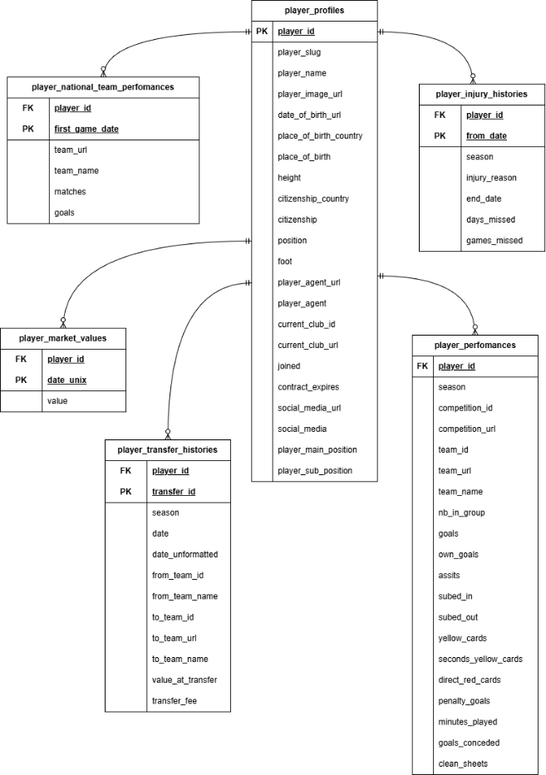
Рисунок 2.1 — ER-диаграмма исходных таблиц
Итоговая таблица содержит следующие поля:
- идентификатор игрока (player_id — int);
- возраст на момент трансфера (age — int);
- квадрат возраста (age_squared — int);
- рост (height — float);
- позиция на поле (position_simple — object);
- тип трансфера (transfer_type — object);
- год перехода (season_year — int);
- стоимость сделки (transfer_fee — int) — целевая переменная;
- логарифмированная стоимость сделки (log_fee — float) — используется в качестве целевой переменной;
- рыночная стоимость, на момент, ближайший к дате трансфера (market_value — float);
- логарифм рыночной стоимости (market_value_log — float);
- суммарное количество голов за последние два сезона (goals_last_2y — int);
- суммарное количество голевых передач за последние два сезона (assists_last_2y — int);
- общее количество сыгранных минут за последние два сезона (minutes_played_2y — int);
- количество жёлтых карточек (yellow_cards_last_2y — int);
- количество красных карточек (direct_red_cards_last_2y — int);
- вторые жёлтые карточки (second_yellow_cards_last _2y — int);
- автоголы (own_goals_last_2y — int);
- пропущенные голы (goals_conceded_last_2y — int);
- общее количество пропущенных дней из-за травм (injury_days — int);
- общее количество голов за сборную (national_goals — int).
Целевая переменная — стоимость трансфера в евро (transfer_fee). Распределение трансферных сумм неравномерно и имеет выраженную правостороннюю асимметрию: большинство сделок стоят недорого, а остальные сделки стоят очень дорого. Это создает трудности при обучении модели, поэтому применяется логарифмическое преобразование (log_fee) для нормализации распределения и улучшения сходимости алгоритмов обучения [2.3].

2.1.2 Методы предобработки и очистки данных
Предобработка данных осуществлялась в несколько этапов.
Этап 1. Очистка данных, фильтрация и приведение типов.
- преобразование денежных значений в формат float, даты — в datetime;
- исключаются бесплатные трансферы, поскольку нулевая стоимость искажает обучение;
- из поля season извлечён год начала сезона.
Этап 2. Логарифмическое преобразование целевой переменной. Большинство трансферов составляет суммы до нескольких миллионов евро, тогда как дорогие трансферы являются редкими выбросами. Для улучшения свойств распределения и повышения качества обучения моделей применяется логарифмическое преобразование по формуле:

$$y^{'}=\ln\left(y+1\right),$$ | (2.1)

где $y$ — фактическая сумма трансфера в евро;
$y^{'}$ — логарифмированная целевая переменная.
Константа 1 добавляется для избежания нулевых значений. Это позволило приблизить распределение к нормальному и уменьшить влияние выбросов.
Этап 3. Обработка пропусков. Для числовых признаков, где пропуски могут означать отсутствие события (игрок не выступал за сборную или не имел травм), применялось заполнение нулём. Для категориальных признаков заполняем модой. Пропуски в рыночной стоимости, заполнялись медианой отдельно по каждой группе, сформированной на основе комбинации, позиция — возрастная группа. Детализация заполнения пропусков приведены в Таблице 2.2.
Таблица 2.2 — Стратегии обработки пропущенных значений
Признак | Доля пропусков | Метод заполнения | Обоснование
market_value | 32,9 % | Медиана по группе | Сохраняет структуру данных
injury_days | 0 % | 0 | Отсутствие травм
national_goals | 32,0 % | 0 | Игрок не привлекался в сборную
Этап 4. Интеграция данных. Рыночная стоимость присоединялась с помощью pd.merge_asof, который подбирает ближайшую предшествующую запись, не заглядывая в будущее [2.4]. Игровая статистика агрегировалась за два полных сезона до даты трансфера.
Этап 5. Формирование производных признаков.
Для повышения прогнозной способности модели добавляются дополнительные метрики:
- результативность за 90 минут, позволяющая сравнивать игроков с разным игровым временем, считается по формуле:

$$goalsassistsper90=\frac{goals+assists}{\left(\frac{minutes}{90}\right)+{10}^{-5}},$$ | (2.2)

где $goals$ — количество всех голов;
$assists$ — количество голевых передач;
$minutes$ — количество сыгранных минут в матче.
- голы без учета пенальти:

$$nonpenaltygoals=goals-penaltygoals,$$ | (2.3)

где $goals$ — общее количество голов;
$penaltygoals$ — количество голов с пенальти;
- коэффициент «сухих» матчей для вратарей и защитников:

$$clsheetratio=\frac{clsheet}{goalsconceded+1},$$ | (2.4)

где $clsheet$ — количество матчей, в которых команда не пропустила ни одного гола;
$goalsconceded$ — общее количество голов, которые команда позволила сопернику забить.
Травматичность рассчитывалась как сумма дней, пропущенных игроком до момента сделки, что показывает его физическую надёжность.

2.1.3 Оценка качества и репрезентативности данных
Для оценки качества и репрезентативности данных проводился анализ распределений основных характеристик игроков и трансферных сумм [2.5, 2.6]. При этом роль подобных метрик в оценке рыночной стоимости футболистов рассматривалась в работе [2.7].
На Рисунке 2.2 представлено распределение игроков по возрастным группам. Видно, что основная масса игроков находится в диапазоне от 22 до 30 лет. Это пик карьеры, когда спрос на игроков максимален. Медианный возраст составляет 24 года. Молодых (до 20 лет) и возрастных игроков (старше 33 лет) заметно меньше.
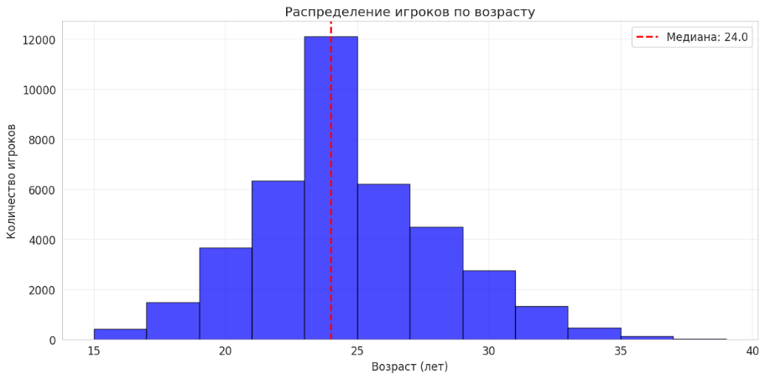
Рисунок 2.2 — Распределение игроков по возрасту
На Рисунке 2.3 представлено распределение трансферов по позициям игроков. Наибольшее число переходов совершается среди центральных нападающих, защитников и полузащитников. Вратари представлены наименьшим количеством трансферов, так как клубы редко меняют вратарей по сравнению с полевыми игроками.
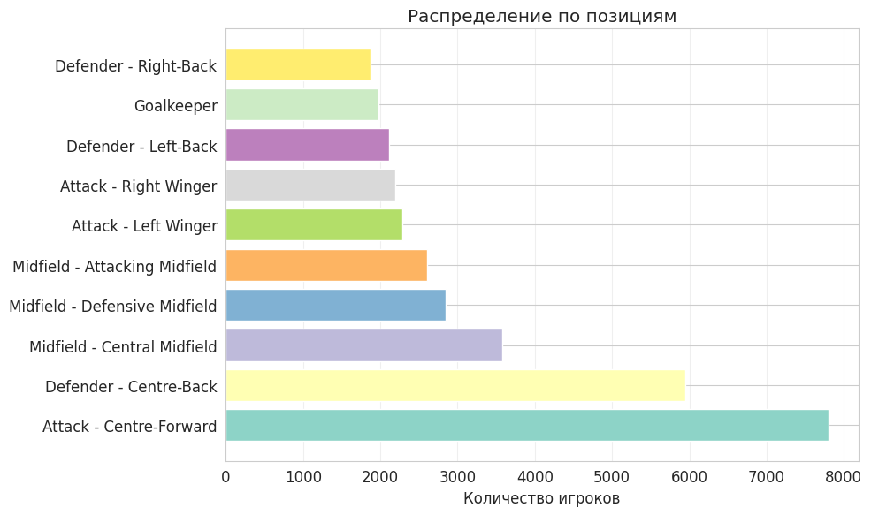
Рисунок 2.3 — Распределение игроков по позициям
На Рисунке 2.4 представлено распределение трансферных сумм. Гистограмма имеет правостороннюю асимметрию, большинство наблюдений сконцентрировано в области малых значений, основная масса трансферных сделок совершается на суммы до 10 миллионов евро. Дорогие трансферы (свыше 30 миллионов евро) являются редкими.
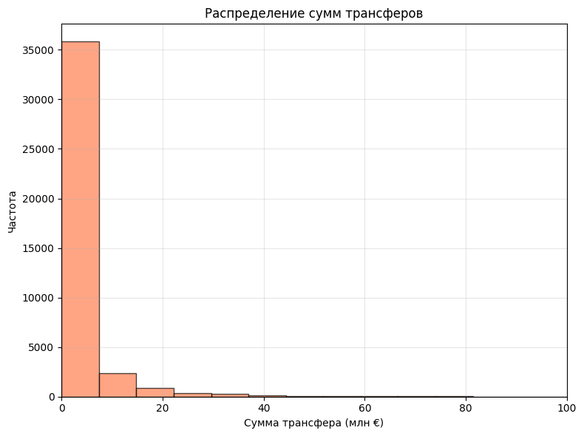
Рисунок 2.4 — Распределение трансферных сумм
После применения формулы (2.1), на Рисунке 2.5 представлено логарифмическое преобразование сумм трансферов, которое позволяет привести распределение к виду, близкому к нормальному, что улучшает сходимость алгоритмов обучения и уменьшает влияние выбросов.
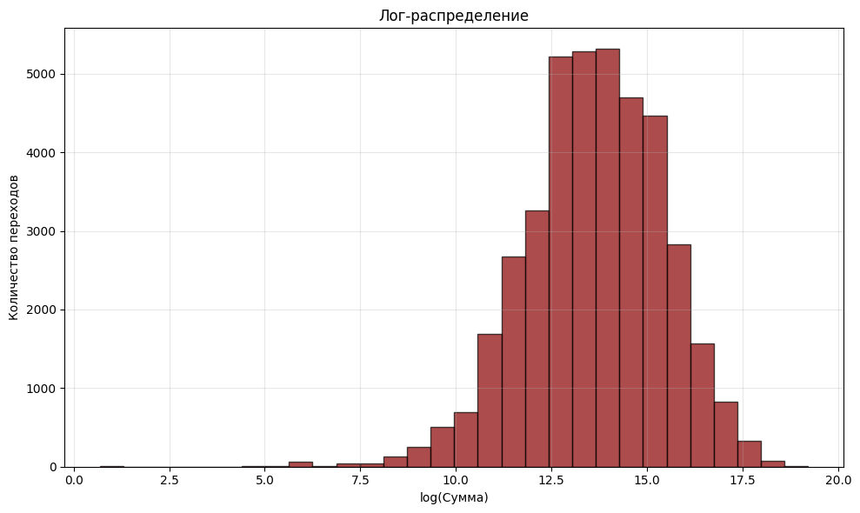
Рисунок 2.5 — Распределение трансферных сумм после логарифмирования
Зависимость средней трансферной стоимости от возраста игрока подтверждает экономическую логику рынка, что представлено на Рисунке 2.6. Цена растет по мере накопления опыта, достигая максимума к 24-27 годам, после чего наблюдается снижение средней стоимости, что обусловлено естественным ухудшением физических и игровых показателей.
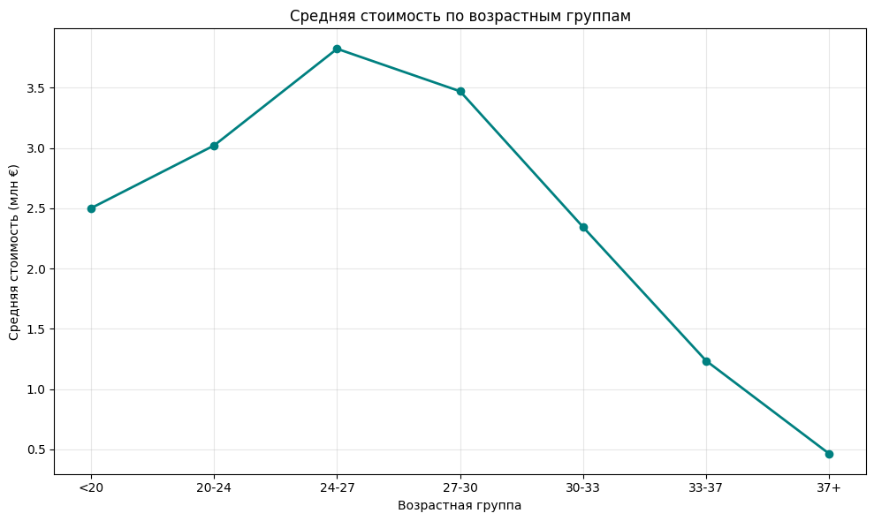
Рисунок 2.6 — Средняя стоимость по возрастным группам
На Рисунке 2.7 представлено изменение средней и медианной стоимости трансферов по сезонам, а также количество совершенных сделок. Наблюдается рост трансферных сумм, что свидетельствует об инфляции на рынке и требует учета временного фактора при построении прогностических моделей. Особый интерес представляет резкое сокращение трансферной активности в 2019-2021 годах, из-за пандемии COVID-19. В этот период наблюдалось снижение количества трансферов и средней стоимости сделок. Хотя рынок смог восстановиться после пандемии, количество сделок увеличилось, и цены на игроков продолжают расти.
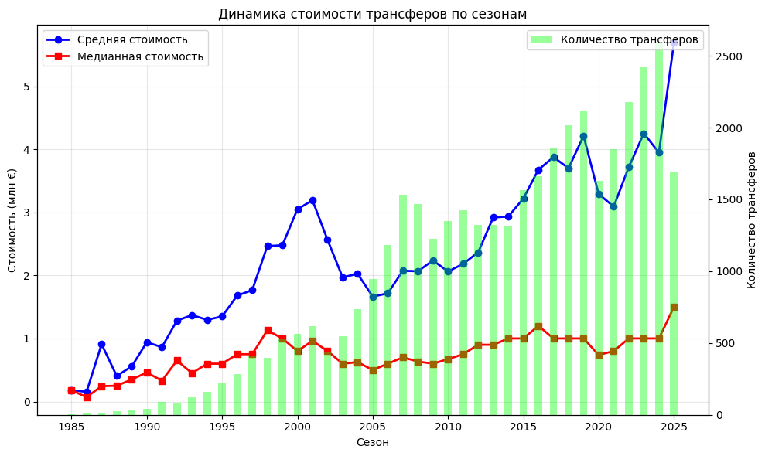
Рисунок 2.7 — Динамика стоимости трансферов по сезонам
Корреляционный анализ числовых признаков выявил следующие ключевые зависимости. На Рисунке 2.8 представлена тепловая карта коэффициентов Пирсона для основных переменных.
- наиболее сильная положительная связь — между рыночной стоимостью и суммой трансфера (r ≈ 0,86), так как рыночная стоимость является основной для переговоров в трансфере;
- умеренная мультиколлинеарность присутствует между такими признаками, как голы и голевые передачи (r ≈ 0,58).
Наличие такой корреляции между факторами является статистической проблемой для линейных моделей, так как приводит к нестабильности и высокой дисперсии коэффициентов. Это объясняет применение регуляризованных моделей (Ridge, Lasso), способных эффективно работать в условиях мультиколлинеарности.
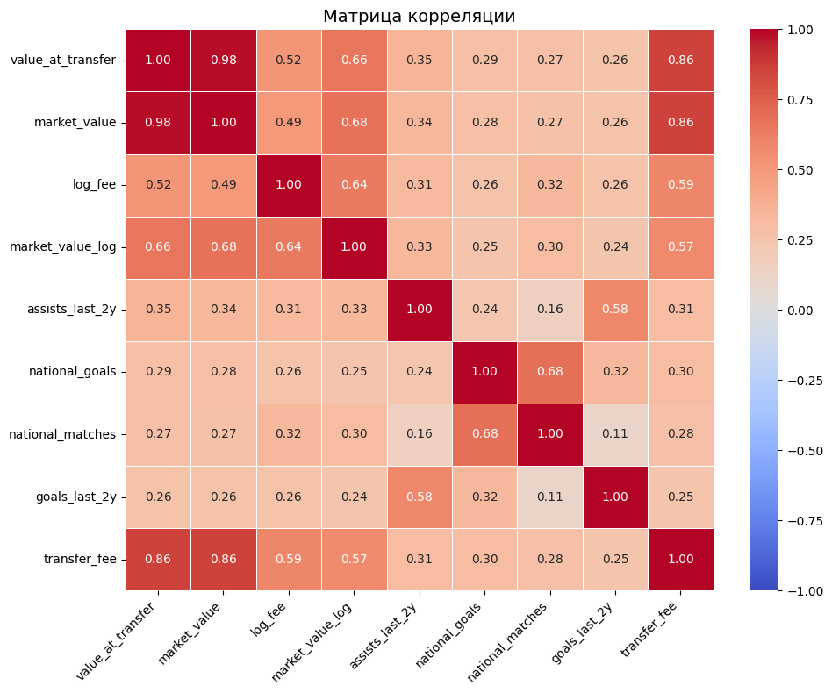
Рисунок 2.8 — Матрица корреляции
В результате проведенного исследовательского анализа входных данных можно сделать вывод об их репрезентативности и пригодности для построения модели.

2.2 Описание этапов разработки модели
После подготовки и анализа данных приступаем к построению модели. Этот процесс включает несколько этапов, начиная от проектирования архитектуры решения и заканчивая выбором математических методов.

2.2.1 Проектирование архитектуры решения
Архитектура решения построена по модульному принципу и включает следующие основные модули, образующие единый конвейер обработки данных. Диаграмма компонентов системы представлена на Рисунке 2.9.
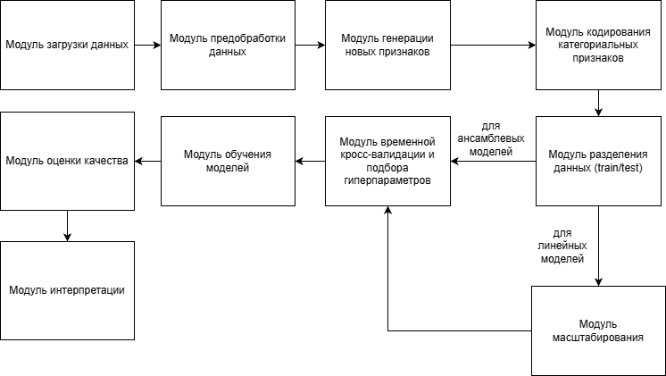
Рисунок 2.9 — Диаграмма компонентов системы
Взаимодействие модулей реализовано через вызов функций, передающих и преобразующих структуры данных pandas.DataFrame. Все модули вызываются последовательно, что обеспечивает воспроизводимость.

2.2.2 Описание математического аппарата реализуемого решения
Для решения задачи используются четыре алгоритма машинного обучения.
Ridge-регрессия (L2-регуляризация) минимизирует сумму квадратов ошибок с добавлением квадратичного штрафа на величину коэффициентов модели [2.8]. Это позволяет стабилизировать решение в условиях мультиколлинеарности признаков, не обнуляя коэффициенты полностью:

$$L\left(β\right)=\sum_{i=1}^{n}{{(y_{i}-X_{i}β)}^{2}+α\sum_{j=1}^{p}{β_{j}^{2}}},$$ | (2.5)

где $y_{i}$ — фактическое значение;
$X_{i}$ — вектор признаков;
β — вектор коэффициентов;
α — параметр регуляризации: при увеличении уменьшается дисперсия модели и предотвращает переобучение.
Lasso (L1-регуляризация) минимизирует сумму квадратов ошибок, но добавляет штраф, пропорциональный абсолютному значению коэффициентов. Особенностью L1-регуляризации является обнуление коэффициентов незначимых признаков, выполняя автоматический отбор переменных. Это может помочь выявить наиболее значимые факторы и упростить интерпретацию:

$$L\left(β\right)=\sum_{i=1}^{n}{{(y_{i}-X_{i}β)}^{2}+α\sum_{j=1}^{p}{\left\|β_{j}\right\|}},$$ | (2.6)

Случайный лес (Random Forest) строит много решающих деревьев, каждое дерево строится на своей случайной подвыборке данных и использует случайное подмножество признаков для разделения узлов, а потом усредняет их предсказания. Этот процесс снижает переобучение по сравнению с одним решающим деревом и позволяет моделировать более сложные зависимости.

$$\hat{f(x)}=\frac{1}{M}\sum_{m=1}^{M}{T_{m}\left(x\right)},$$ | (2.7)

где M — количество деревьев;
$T_{m}(x)$ — прогноз m-го дерева.
Градиентный бустинг (Gradient Boosting) строит деревья последовательно, и каждое новое дерево пытается исправить ошибки предыдущего. В отличие от случайного леса, где деревья строятся независимо, в градиентном бустинге каждое новое дерево обучается на остатках.

$$F_{m}\left(x\right)=F_{m-1}\left(x\right)+{ηh}_{m}\left(x\right),$$ | (2.8)

где $F_{m}$ — модель на шаге m;
$h_{m}$ — базовое дерево, обучаемое на отрицательном градиенте функции потерь;
$η$ — скорость обучения.
Применение регуляризации обосновано наличием мультиколлинеарности. Корреляционный анализ на Рисунке 2.8 выявил значительную мультиколлинеарность между факторами. В классической линейной регрессии это приводит к нестабильности и резкому увеличению дисперсии оценок коэффициентов, делая модель непригодной для прогнозирования и интерпретации.

2.2.3 Разработка вычислительной схемы
Для предотвращения утечки будущей информации применялась временная кросс-валидация TimeSeriesSplit. Этот метод гарантирует, что обучающая выборка всегда строго предшествует тестовой во времени, что соответствует реальной задаче прогнозирования будущих сделок на основе исторических данных.
Поверх валидационной схемы развернут поиск гиперпараметров по заданной сетке (GridSearchCV). Вычислительная матрица была сформирована следующим образом:
- Ridge: $α ϵ \{1;10;50\}$;
- Lasso: $α ϵ \{0,001;0,01;0,1\}$;
- Random Forest: количество деревьев $ϵ${100; 200}, максимальная глубина $ϵ${15; 20}, минимальное число объектов в листе $ϵ$ {5; 10};
- Gradient Boosting: количество деревьев $ϵ$ {100; 200}, скорость обучения $ϵ$ {0,01; 0,05}, максимальная глубина $ϵ$ {3; 5}.
Оптимизация параметров выполнялась по метрике R², вычисленной на логарифмированной шкале. Итоговое тестирование проводилось на отложенном временном отрезке, что гарантирует способность моделей прогнозировать будущие рыночные колебания в условиях, максимально приближенных к реальным.

2.3 Обоснование выбора инструментальных средств разработки
Реализация разработанной модели требует выбора инструментальных средств, от которых зависит не только удобство разработки, но и эффективность обработки данных и обучения модели. Для успешной реализации модели был проведен сравнительный анализ существующих программных инструментов.

2.3.1 Сравнительный анализ и критерии выбора программных инструментов
Для выбора средств разработки необходимо учитывать: обработку больших данных, реализацию моделей, визуализацию.
При выборе рассматривались три инструмента: Python, R и C++.
Главные критерии выбора были такие:
- наличие библиотек;
- воспроизводимость результатов;
- производительность;
- работа с большими данными.
Результаты сравнения приведены в Таблице 2.3.
Таблица 2.3 — Сравнительный анализ Python, R и C++
Критерий | Python | R | C++
Наличие библиотек для анализа данных | Pandas, numpy | dplyr, tidyr, data.table | используются внешние библиотеки и средства стандартной библиотеки
Наличие библиотек для машинного обучения | Scikit-learn, Tensorflow, Pytorch, XGBoost, LightGBM, CatBoost | randomForest, caret, keras, xgboost | Shark, MLPACK, Dlib
Воспроизводимость результатов | Jupyter Notebook, Google Colab, VS Code | R Notebook, R Markdown | Visual Studio
Производительность | Высокая (оптимизированные библиотеки на C/C++) | Достаточная для статических расчетов | Высокая
Работа с большими данными | Хорошая благодаря библиотеке Spark | Ограниченная, нуждается в ручной оптимизации | Хорошая работа
R хорош для статистики, но имеет ограниченные возможности для интеграции в веб-сервисы.
C++ обеспечивает максимальную производительность благодаря компиляции. Он эффективен для обработки больших данных и сложных вычислений, но у него сложный синтаксис, и мало библиотек для машинного обучения.
Python предлагает большой выбор библиотек для анализа данных и машинного обучения, обеспечивает высокую производительность благодаря языкам программирования C/C++. Наличие таких инструментов, как Jupyter Notebook позволяет сочетать код, визуализацию, текст, что удобно для разработки модели.
Таким образом, для реализации модели был выбран Python, который обладает оптимальным балансом между скоростью разработки, читаемостью кода и наличием готовых библиотек для машинного обучения.

2.3.2 Описание выбранной среды разработки и требований к инфраструктуре
Основной средой разработки является облачная платформа Google Colaboratory, предоставляющая бесплатный доступ к вычислительным ресурсам. Данная среда объединяет код, визуализации, текст в одном документе, что важно при разработке модели. Среда применялась для начальных экспериментов и обучения моделей.
Для реализации модели использовались следующие библиотеки Python:
- pandas — для обработки табличных данных, фильтрации, агрегации и объединения таблиц;
- numpy — для математических вычислений и операций с многомерными массивами [2.9];
- scikit-learn — для реализации алгоритмов машинного обучения, предобработки данных, подбора гиперпараметров, кросс-валидации и расчета метрик качества [2.10];
- matplotlib, seaborn — для визуализации результатов анализа и построения графиков;
- kagglehub — для автоматизированного скачивания датасетов.
Требования к инфраструктуре: оперативная память не менее 12 ГБ для обработки полного набора данных, многоядерный процессор для распараллеливания обучения случайного леса.

3 ТЕХНОЛОГИЧЕСКИЙ РАЗДЕЛ

3.1 Описание реализации модели
Данный этап включает программную реализацию всех ранее описанных компонентов и их интеграцию в единую систему.
Для более детальной реализации нужно поэтапно описать процесс и взаимодействие компонентов.

3.1.1 Описание хода реализации
Реализация модели выполнена на языке программирования Python в облачной среде Google Colaboratory [3.1]. Процесс реализации включает следующие этапы:
- Загрузка и обработка данных. С помощью библиотеки kagglehub исходные CSV-таблицы были автоматически загружены.
- Предобработка данных. На этапе предобработки из таблицы трансферов были исключены бесплатные переходы, поскольку их нулевая стоимость искажает процесс обучения и логику модели. Далее к целевой переменной применено логарифмическое преобразование с помощью np.log1p.
- Формирование признаков. Для построения прогнозной модели было сформировано 20 признаков, включая старые, так и производные характеристики, отражающие различные аспекты ценности игрока на трансферном рынке.
- Синхронизация временных рядов. Рыночная стоимость присоединена к основному массиву данных с помощью функции pd.merge_asof с временным окном 365 дней и параметром direction = "backward". Это гарантировало, что использовалась только та оценка, которая была актуальна непосредственно перед трансфером, предотвращая утечку информации из будущего.
- Агрегация игровой статистики. Для каждого трансфера были агрегированы данные за два полных сезона до даты перехода. Интегрированы данные о травмах: суммарное количество пропущенных дней до момента совершения трансфера, что отражает физическую надежность игрока и потенциальные риски для покупающего клуба. По выступлениям за сборную для каждого игрока агрегированы голы, забитые за национальную команду (суммарно за всю карьеру). Данные о матчах за сборную также были добавлены, но их влияние оказалось менее значимым.
- Разделение данных по времени и масштабирование. Данные разделены по временному принципу. Для корректной работы алгоритмов, чувствительных к масштабу переменных (линейные модели), выполнено масштабирование числовых признаков с помощью StandardScaler. Этот метод трансформирует данные так, чтобы их среднее значение было равно нулю, а стандартное отклонение — единице. Древовидные ансамбли обучались на не масштабированных данных, так как они инвариантны к монотонным преобразованиям признакового пространства.
- Подбор гиперпараметров. Настройка моделей выполнялась с помощью GridSearchCV с использованием TimeSeriesSplit. Ключевая особенность этого этапа в том, что критерием отбора лучшей модели и её гиперпараметров служил коэффициент детерминации (R²), потому что метрика является безразмерной, инвариантной к масштабу целевой переменной, что позволяет сравнивать качество моделей с разной архитектурой.
Оптимальные гиперпараметры каждой модели приведены в Таблице 3.1.
Таблица 3.1 — Оптимальные гиперпараметры
Модель | Описание
Ridge (L2-регуляризация) | α = 50, max_iter = 1000
Lasso (L1-регуляризация) | α = 0,01, max_iter = 1000
Random Forest | n_estimators = 200, max_depth = 15, min_samples_split = 10
Gradient Boosting | n_estimators = 100, learning_rate = 0,05, max_depth = 5, subsample = 0,8
Процесс обучения показал, что линейные модели обучились быстро (меньше чем за 100 итераций), что объясняется выпуклостью целевой функции и небольшим количеством признаков. Однако их итоговая предсказательная способность на тестовой выборке оказалась отрицательной ($R^{2}< 0$) для Ridge и для Lasso. Это свидетельствует о том, что зависимость между характеристиками игрока и его трансферной стоимостью носит нелинейный характер, который линейные модели не могут подобрать.
Построение ансамблевых методов потребовало большего вычислительного времени, но в результате ансамблевые методы показали высокие метрики. Случайный лес достиг R² = 0,7808. Градиентный бустинг показал чуть низкий результат R² = 0,7632. Случайный лес можно считать наилучшей моделью [3.2, 3.3].

3.1.2 Реализация интерфейсов и взаимодействия компонентов
Разработанная система не требует создания графического интерфейса (GUI), поскольку представляет собой аналитический конвейер, предназначенный для работы с данными. Взаимодействие компонентов системы осуществляется посредством передачи и трансформации структур данных pandas.DataFrame.
Основные функции:
- load_csv(file_path, description) — загрузка CSV-файлов;
- extract_season_year(season) — извлечение года из названия сезона (например, обрезку строковых значений вида 2020/21 до временного формата 2020);
- get_age_group(age) — группировка возраста в категории;
- calculate_advanced_metrics(df) — расчёт продвинутых метрик;
- find_player(player_name) — поиск игрока по имени в профилях;
- analyze_player_transfer(player_id, target_year) — прогнозирование стоимости определенного игрока.
Взаимодействие компонентов реализовано через вызов функций из основного скрипта. На вход принимает DataFrame и возвращает преобразованный DataFrame. Для воспроизводимости результатов фиксирован random_state = 42. Полный листинг кода приведён в Приложении Б.

3.2 Анализ полученных результатов
После завершения реализации модели важно оценить её качество. Это проверка точности прогнозов, устойчивости модели и её способности обобщать данные.

3.2.1 Описание и реализация методологии тестирования и валидации
Во избежание утечки будущей информации использована временная валидация. Обучающая выборка включала трансферы до 2021 года (1973-2021) более 30 тыс. записей, тестовая — с 2022 по 2026 год, 9550 записей [3.4]. При этом учитывались подходы к обнаружению недооценённых игроков на основе рыночной динамики [3.5, 3.6].
После обучения моделей был проведен сравнительный анализ их качества. Для оценки использовались следующие метрики [3.7]:
- средняя абсолютная ошибка (MAE) рассчитывается по формуле (1.5);
- коэффициент детерминации (R²) рассчитывается по формуле (1.6);
- средняя абсолютная процентная ошибка (MAPE) рассчитывается по формуле (1.7).
Все метрики вычислялись на тестовой выборке с использованием библиотеки sklearn.metrics.
Для контроля переобучения были рассчитаны метрики на обучающей выборке и на тестовой выборках приведены в Таблице 3.2.
Таблица 3.2 — Метрики на обучающей и тестовой выборках (Random Forest)
Метрика | Обучающая выборка | Тестовая выборка
MAE | 1 101 130 евро | 1 772 882 евро
R² | 0,8276 | 0,7808
MAPE | 7,5 % | 42,5 %
Разница менее 0,05 по R² свидетельствует об отсутствии переобучения. Высокая MAPE на тесте объясняется наличием множества дешёвых трансферов (до 0,5 млн евро), где даже небольшая абсолютная ошибка даёт большой процент. Однако для практических целей важнее абсолютная ошибка — около 1,77 млн евро в среднем, что приемлемо для диапазона цен от 0 до 120 млн евро.

3.2.2 Сравнительный анализ и оценка эффективности с существующими решениями
Линейные модели (Ridge и Lasso) показали отрицательные значения коэффициента R². Это объясняется тем, что зависимость между характеристиками игрока и его стоимостью носит нелинейный характер. Лучшие показатели продемонстрировал случайный лес (R² = 0,7808), показывая, что модель объясняет 78 % разброса трансферных сумм. При этом средняя абсолютная ошибка (MAE) составила около 1,77 млн евро, а средняя относительная ошибка (MAPE) остановилась на уровне 42,5 %. Это связано с большим количеством трансферов малой стоимости, где даже небольшая абсолютная ошибка даёт большой процент.
Сравнение метрик между собой представлено на Рисунке 3.1.
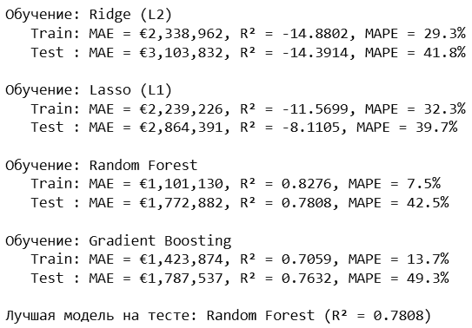
Рисунок 3.1 — Сравнение метрик
Для интерпретации работы были проведены два анализа важности [3.8]. Анализ встроенной важности случайного леса показал, что главным предиктором является логарифм рыночной стоимости (32,1 %) (представлено на Рисунке 3.2), а также её рыночная стоимость (27,6 %). Далее следуют сыгранные за сборную матчей (10,7 %), жёлтые карточки (4,5 %) и сыгранные минуты (4,0 %). Интересно, что возрастные признаки оказались менее значимыми (в сумме около 3 %), что может объясняться тем, что их влияние уже учтено в рыночной стоимости.
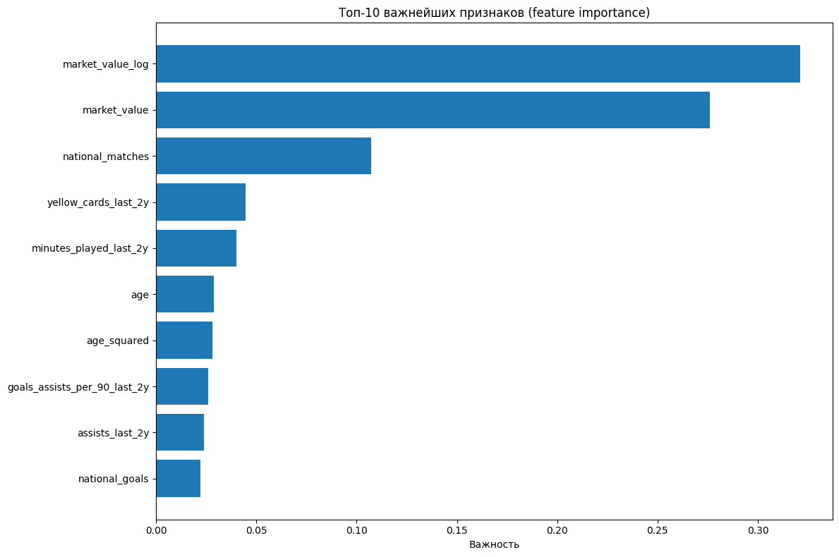
Рисунок 3.2 — Анализ важных признаков
Метод перестановочной важности [3.9] подтвердил лидирующую позицию рыночной стоимости (представлено на Рисунке 3.3). Кроме того, данный метод вывел в топ значимых факторов возраст и квадрат возраста. Это математически доказывает изначальную гипотезу о высокой важности нелинейной зависимости в связке возраст — стоимость, которую алгоритм использует для корректировки базовой оценки игрока.
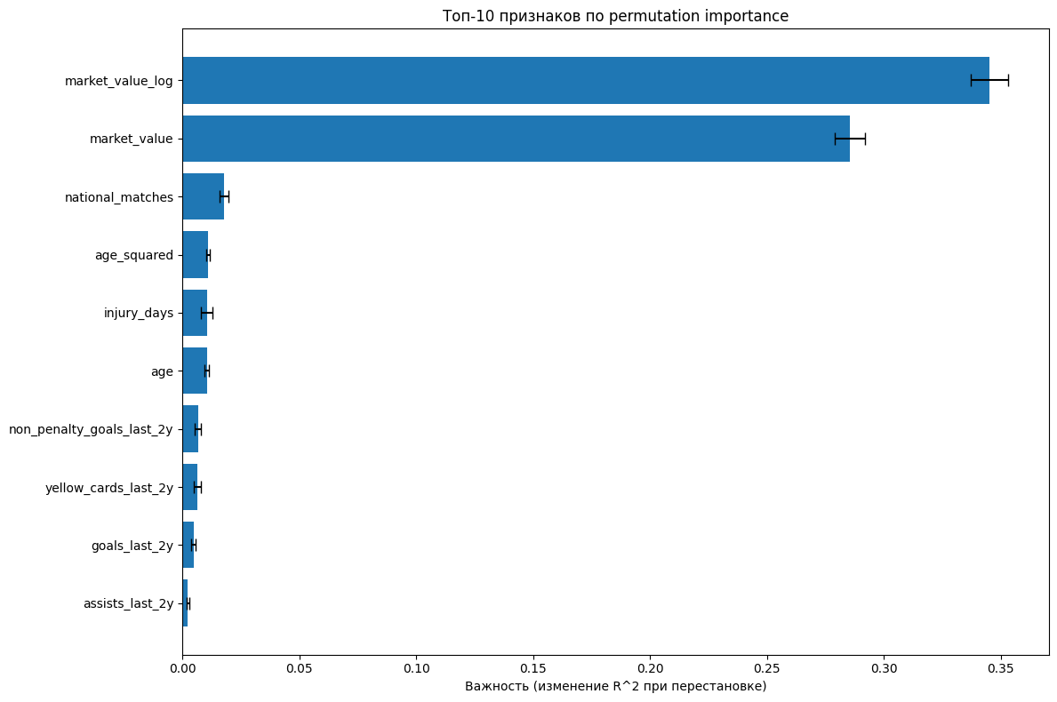
Рисунок 3.3 — Анализ важных признаков по permutation
В Таблице 3.3 приведено сравнение ключевых характеристик разработанной модели на основе случайного леса с Transfermarkt и CIES. Эконометрическая модель CIES, основанная на множественной линейной регрессии, по данным исследований демонстрирует R² около 0,85 на глобальной выборке международных трансферов, согласно последним опубликованным данным [3.10]. Эта высокая объяснительная способность обусловлена использованием закрытого набора признаков, включающего подробные условия контрактов и уровни лиг, которые недоступны в открытом наборе данных. Предложенный Random Forest достигает R² = 0,78, при этом наша модель не требует ручного обновления и учитывает нелинейные зависимости, такие как взаимодействие возраста и травм. Transfermarkt, будучи экспертной платформой, не позволяет рассчитать единый количественный показатель точности, однако страдает от субъективности и задержек в обновлении оценок.
Таблица 3.3 — Сравнение характеристик разработанной модели с Transfermarkt и CIES
Критерий | Transfermarkt | CIES | Разработанная модель
Тип подхода | Экспертный (коллективные оценки) | Статистический (линейная регрессия) | Random Forest (Машинное обучение)
Учёт нелинейности | Частично (опыт экспертов) | Нет (линейная модель) | Да (древовидный ансамбль)
Коэффициент детерминации | Не применим (нет единой | ~0,85 | 0,78
Обновление оценок | С задержкой | Автоматическое | Автоматическое
Требования к данным | Низкие | Средние | Низкие
Интерпретируемость | Человеческое объяснение (высокая) | Коэффициенты (средняя) | Важность признаков (высокая)
Сравнение метрик не вполне корректно, поскольку модель CIES обучалась и тестировалась на иной внутренней базе данных. При этом модель CIES опирается на коммерческие показатели (детальные контракты, уровни лиг), недоступные в открытых источниках, тогда как разработанная модель построена исключительно на публично доступных статистических данных, что делает её полностью воспроизводимой и независимой от закрытых источников.
Для проверки практической применимости модели были проанализированы трансферы известных футболистов. Относительная ошибка прогноза для каждого конкретного трансфера рассчитывалась по формуле:

$$Ошибка=\left(\frac{\left|факт-прогноз\right|}{факт}\right)*100 \%,$$ | (3.1)

где факт — фактическая стоимость трансфера;
прогноз — предсказанное значение моделью.
Данная метрика показывает, на сколько процентов прогноз приближен к реальной сумме.
Был проведен анализ шести известных футболистов (Бензема, Ибрагимович, Гризманн, Суарес, Аслани, Арнау Тенас). Модель показала относительные ошибки от 4,3 % до 15,3 %, что подтверждает практическую применимость модели.
Результаты сравнения представлены в Таблице 3.4.
Таблица 3.4 — Результаты прогноза для конкретных трансферов
Игрок | Сезон | Фактическая стоимость | Прогноз | Ошибка
Карим Бензема | 2009 | 35 млн. евро | 31,9 млн. евро | 8,7 %
Златан Ибрагимович | 2011 | 24 млн. евро | 22,7 млн. евро | 5,4 %
Антуан Гризманн | 2019 | 120 млн. евро | 125,2 млн. евро | 4,3 %
Луис Суарес | 2022 | 10 млн. евро | 9,4 млн. евро | 5,7 %
Кристьян Аслани | 2023 | 15,7 млн. евро | 13,3 млн. евро | 15,3 %
Арнау Тенас | 2025 | 2,5 млн. евро | 2,9 млн. евро | 14,2 %
Для каждого из шести рассмотренных трансферов был проведён анализ причин отклонения прогнозной стоимости от фактической.
- Кристьян Аслани: модель ошиблась на 15,3 %, недооценив игрока, так как он молодой (21 год), у него маленькая игровая практика (1436 минут за два сезона).
- Карим Бензема: модель снова оценила сдержанно, опираясь только на статистику, а клубы часто переплачивают за потенциал молодых футболистов.
- Златан Ибрагимович: модель ошиблась на 5,4 %, поскольку трансфер происходил на фоне конфликта игрока с тренером в «Милане», он был дешевле рыночной цены.
- Антуан Гризманн: игрок на пике карьеры, у него стабильная статистика и не было серьёзных травм.
- Луис Суарес: модель слегка занизила стоимость из-за возраста, у этого игрока сократилось игровое время в последние сезоны перед трансфером.
- Арнау Тенас: модель переоценила игрока, из-за маленького объёма данных по вратарям и их показателям (сухие матчи и отражённые удары).
Таким образом, разработанная модель демонстрирует высокую предсказательную точность и может служить инструментом для предварительной оценки трансферной стоимости. Её преимущества — учёт широкого набора признаков, автоматическое выявление нелинейных зависимостей и использование только открытых данных. Дальнейшее улучшение возможно за счёт включения более детальной информации о контрактах, популярности в соцсетях и экономических показателях клубов [3.11].

ЗАКЛЮЧЕНИЕ
В ходе выполнения работы был проведен детальный анализ предметной области, связанной с оценкой стоимости футбольных трансферов. На основе изучения существующих решений и выявления проблем была разработана модель машинного обучения, позволяющая прогнозировать трансферную стоимость игроков с высокой точностью. Все поставленные задачи были успешно выполнены.
В рамках исследовательского раздела были определены ключевые характеристики объекта и предмета исследования. Выявлены ключевые факторы, влияющие на стоимость игроков: игровые показатели, физические параметры, контрактные условия и субъективные факторы. Выполнен обзор существующих решений, включая экспертные платформы, алгоритмические системы и методы машинного обучения (Random Forest, Gradient boosting). Определены критерии успешности, а также приняты необходимые допущения и ограничения.
В аналитическом разделе были решены задачи сбора и обработки данных. Сформирован итоговый датасет, описывающий игроков. Разработан процесс предобработки данных, включающий очистку от пропусков, логарифмирование целевой переменной для нормализации распределения, синхронизацию временных рядов и агрегацию игровой статистики за два предшествующих сезона. В качестве инструментальных средств был выбран язык программирования Python.
В технологическом разделе была выполнена практическая реализация в среде Google Colaboratory. Реализован полный конвейер обработки данных. Внедрен принцип временного разделения выборки, что исключило риск переобучения. Сравнительное тестирование четырех алгоритмов машинного обучения доказало подавляющее превосходство ансамблевых методов. Алгоритм случайного леса продемонстрировал наилучшие метрики качества: R² = 0,7808, MAE = 1,77 млн евро, MAPE = 42,5 %. С помощью анализа важности признаков было математически доказано определяющее влияние возраста и недавней игровой практики на итоговую стоимость игрока.
Практическая применимость модели подтверждена на реальных трансферах известных футболистов: относительная ошибка прогноза составила от 4,3 % до 15,3 %. Модель может служить инструментом для оценки трансферной стоимости, позволяя клубам и аналитическим агентствам снижать финансовые риски и принимать более обоснованные решения.
Таким образом, цель работы, создание модели оценки стоимости футбольных трансферов, достигнута. Разработанное решение позволяет:
- автоматизировать оценку стоимости с учетом нелинейных зависимостей;
- использовать только открытые данные, что обеспечивает доступность подхода;
- интерпретировать полученные прогнозы за счёт анализа важности признаков.
Перспективы дальнейших исследований включают расширение набора признаков (учёт контрактных условий, активности в социальных сетях, продвинутых метрик xG и xA), применение более сложных архитектур (нейронные сети, обучение с подкреплением), а также интеграцию модели в системы поддержки принятия решений для футбольных клубов и аналитических агентств.
In the course of the work, a detailed analysis of the subject area related to the valuation of the football transfers was carried out. Based on the study of existing solutions and identification of problems, a machine learning model has been developed that predicts the transfer value of players with high accuracy. All the assigned tasks were successfully completed.
The research section defined key characteristics of the object and subject of study. The key factors influencing player value were identified: game performance, physical parameters, contractual conditions, and subjective factors. A review of existing solutions was conducted, including expert platforms, algorithmic systems, and machine learning methods (Random Forest, Gradient Boosting). Success criteria were defined, and the necessary assumptions and limitations were adopted.
The analytical section addressed data collection and processing tasks. A final dataset describing the players was generated. A data preprocessing process was developed, including removal of missing values, logarithmic transformation of the target variable to normalize the distribution, time series synchronization, and aggregation of game statistics for the two previous seasons. The Python programming language was chosen as the tools.
In the technology section, a practical implementation was performed in the Google Colaboratory environment. A complete data processing pipeline was implemented. A temporal split sampling principle was introduced, eliminating the risk of overfitting. Comparative testing of four machine learning algorithms demonstrated the overwhelming superiority of ensemble methods. The random forest algorithm demonstrated the best performance metrics: R² = 0,7808, MAE = 1,77 million euros, MAPE = 42,5 %. Using feature importance analysis, the decisive influence of age and recent match experience on a player's final value was mathematically proven.
The practical applicability of the model was confirmed using real transfers of famous football players: the relative forecast error ranged from 4,3 % to 15,3 %. The model can serve as a tool for assessing transfer value, enabling clubs and analytics agencies to reduce financial risks and make more informed decisions.
Thus, the goal of this work, the creation of a model for estimating the cost of football transfers, has been achieved. The developed solution enables:
- automating value assessments taking into account nonlinear relationships;
- using only open data, ensuring the accessibility of the approach;
- interpreting the resulting forecasts through feature importance analysis.
Prospects for further research include expanding the feature set (taking into account contractual terms, social media activity, advanced xG and xA metrics), using more complex architectures (neural networks, reinforcement learning), and integrating the model into decision support systems for football clubs and analytics agencies.

СПИСОК ИСТОЧНИКОВ
- ИССЛЕДОВАТЕЛЬСКИЙ РАЗДЕЛ
  - Rico-González, M. et al. Machine learning application in soccer: a systematic review // Biology of Sport. — 2023. — Vol. 40, № 1. — P. 243-263.
  - Franceschi M., Brocard J.-F., Follert F., Gouguet J.-J. Determinants of football players’ valuation: A systematic review // Journal of Economic Surveys. — 2024. — Vol. 38, № 3. — P. 577-600.
  - Antonioni P., Cubbin J. The Bosman Case and Football Transfer Market Efficiency: 25 Years On // Journal of Sports Economics. — 2021. — Vol. 22, № 3. — P. 256-280.
  - Солнцев И.В., Осокин Н.А. Спортивные и экономические детерминанты трансферных сделок в российском футболе // Финансы и бизнес. — 2022. — № 2. — С. 80-95.
  - Егоров Н.А. Влияние пандемии COVID-19 на трансферную политику футбольных клубов Российской Премьер-Лиги // Экономика и предпринимательство. — 2022. — № 3. — С. 1154-1159.
  - Солнцев И.В. Экономические потери европейских футбольных клубов, вызванные коронавирусом // Эко. — 2022. — № 2. — С. 40-53.
  - Айбатуллин Т.А., Касымова А.Х. ИИ и трансферный рынок: автоматизация оценки стоимости и потенциала футболистов // Инновации и инвестиции. — 2024. — № 5. — С. 39-44.
  - Transfermarkt — Football Transfers Database [Электронный ресурс]. — URL: https://www.transfermarkt.com (дата обращения: 01.03.2026).
  - CIES Football Observatory — Player Transfer Values [Электронный ресурс]. — URL: https://football-observatory.com (дата обращения: 01.03.2026).
  - Коновалов М.С., Емельянова Т.В. Прогнозирование трансферной стоимости футболистов с использованием различных регрессионных методов и алгоритмов машинного обучения // Все грани математики и механики: сборник статей Всероссийской молодежной научной конференции. — Томск: STT, 2024. — С. 76-80.
  - Sulimov D. Performance Insights-based AI-driven Football Transfer Fee Prediction // arXiv preprint. — 2024. — arXiv:2401.16795.
  - Lee H., Tama B.A., Cha M. Prediction of Football Player Value using Bayesian Ensemble Approach // arXiv preprint. — 2022. — arXiv:2206.13246.
  - Григорян К.Г. Эконометрический подход к оценке трансферной стоимости футболиста // Весенние дни науки: сборник докладов Международной конференции студентов и молодых ученых. — Екатеринбург: УрФУ, 2023. — С. 1381-1383.
- АНАЛИТИЧЕСКИЙ РАЗДЕЛ
  - Kaggle — Football Datasets [Электронный ресурс]. — 2024. URL: https://www.kaggle.com/datasets/xfkzujqjvx97n/football-datasets/data (дата обращения: 01.03.2026).
  - pandas documentation [Электронный ресурс]. — 2024. — URL: https://pandas.pydata.org/docs/ (дата обращения: 01.03.2026).
  - James G., Witten D., Hastie T., Tibshirani R. An Introduction to Statistical Learning with Application in R. — 2nd ed.— New York: Springer, 2021. — 607 p.
  - Титов А.Н., Тазиева Р.Ф. Обработка данных в Python. Основы работы с библиотекой Pandas: учебно-методическое пособие. — Казань: КНИТУ, 2022. — 116 с.
  - Matplotlib Documentation [Электронный ресурс]. — URL: https://matplotlib.org/stable/contents.html (дата обращения: 01.03.2026).
  - Yalçinkaya M.A., Işik M. The Role of Performance Metrics in Estimating Market Values of Footballers in Europe's Top Five Leagues // Pamukkale Journal of Sport Sciences. — 2024. — Vol. 15, № 3. — P. 455-485.
  - VanderPlas J. Python Data Science Handbook. — Sebastopol: O'Reilly Media, 2023. — 548 p.
  - Géron A. Hands-On Machine Learning with Scikit-Learn, Keras, and TensorFlow. — 2nd ed. — O'Reilly Media, 2022. — 672 p.
  - NumPy Developer Guide [Электронный ресурс]. — URL: https://numpy.org/doc/stable/ (дата обращения: 01.03.2026).
  - Документация библиотеки Scikit-learn [Электронный ресурс]. — URL: https://scikit-learn.org/stable/user_guide.html (дата обращения: 01.03.2026).
- ТЕХНОЛОГИЧЕСКИЙ РАЗДЕЛ
  - Среда разработки Google Colaboratory [Электронный ресурс]. — URL: https://colab.research.google.com/ (дата обращения: 29.03.2026).
  - Документация Scikit-learn: RandomForestRegressor [Электронный ресурс]. — URL: https://scikit-learn.org/stable/modules/generated/sklearn.ensemble.RandomForestRegressor.html (дата обращения: 01.03.2026).
  - Документация Scikit-learn: GradientBoostingRegressor [Электронный ресурс]. — URL: https://scikit-learn.org/stable/modules/generated/sklearn.ensemble.GradientBoostingRegressor.html (дата обращения: 01.03.2026).
  - Yang Y., Königstorfer J., Pawlowski T. Predicting transfer fees in professional European football before and during COVID-19 using machine learning // European Sport Management Quarterly. — 2024. — Vol. 24, № 3. — P. 603-623.
  - Molnar C. Interpretable Machine Learning [Электронный ресурс]. — 2023. — URL: https://christophm.github.io/interpretable-ml-book/ (дата обращения: 01.03.2026).
  - Omejieke C. et al. Objective Mispricing Detection for Shortlisting Undervalued Football Players via Market Dynamics and News Signals // arXiv preprint. — 2026. — arXiv:2603.17687.
  - Raja S., Biao B. Predicting Football Player Transfer Values Using Bagging and Hybrid Machine Learning Approaches // Informatica. — 2025. — Vol. 49, № 22.
  - Лемешко Б.Ю., Лемешко С.Б. Статистический анализ данных, моделирование и исследование вероятностных закономерностей. Компьютерный подход. — М.: ИНФРА-М, 2023. — 327 с.
  - Scikit-learn: permutation importance [Электронный ресурс]. — URL: https://scikit-learn.org/stable/modules/permutation_importance.html (дата обращения: 01.03.2026).
  - Poli R., Besson R., Ravenel L. Statistical Modeling of Football Players' Transfer Fees Worldwide // International Journal of Financial Studies. — 2024. — Vol. 12, № 3. — P. 93.
  - Ji J. Football Player Value Prediction Using an LSTM-MLP Late Fusion Model. — 2025.

ПРИЛОЖЕНИЯ
Приложение А — Графический материал (презентация)
Приложение Б — Пример реализации кода

Приложение А
Графический материал

Рисунок А.1 — Вступительный слайд
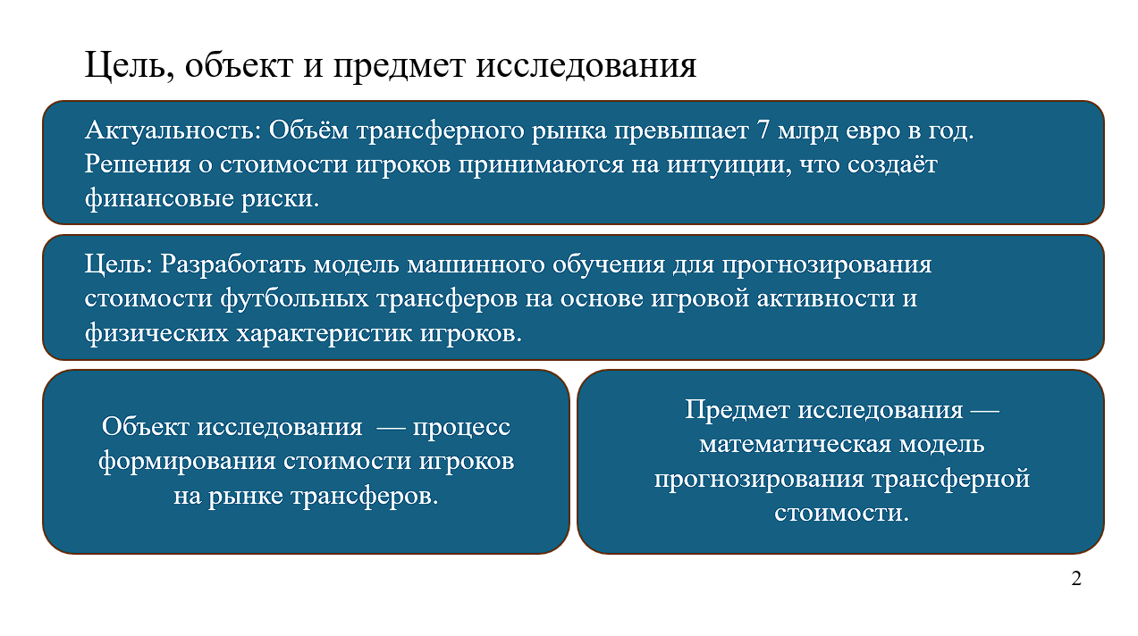
Рисунок А.2 — Цель работы

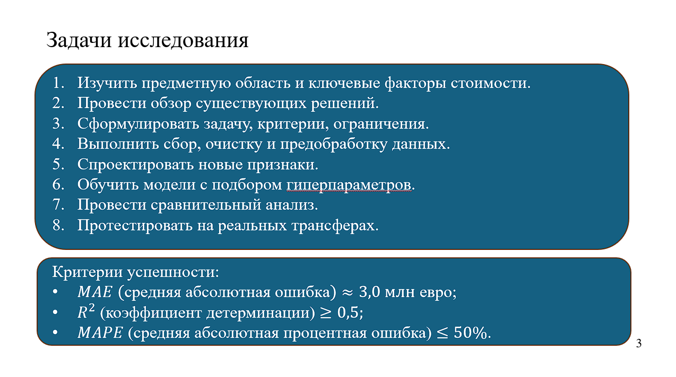
Рисунок А.3 — Задачи исследования
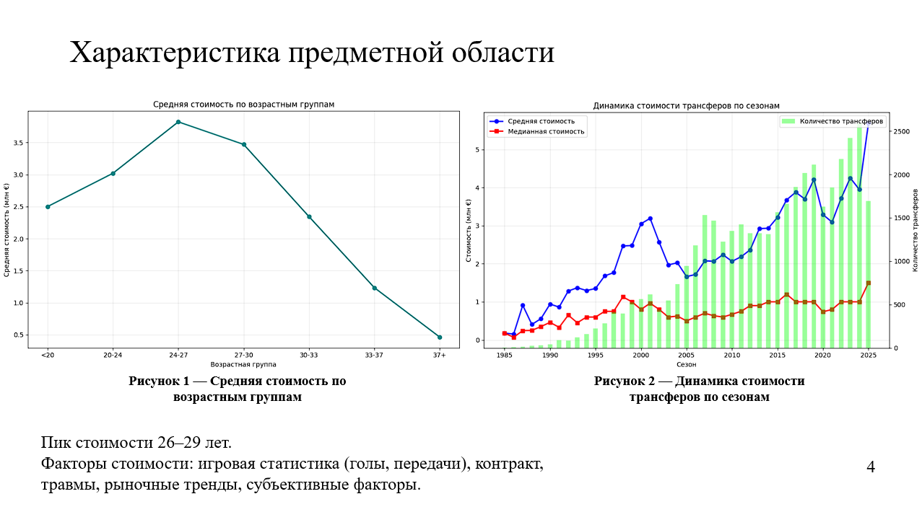
Рисунок А.4 — Характеристики предметной области

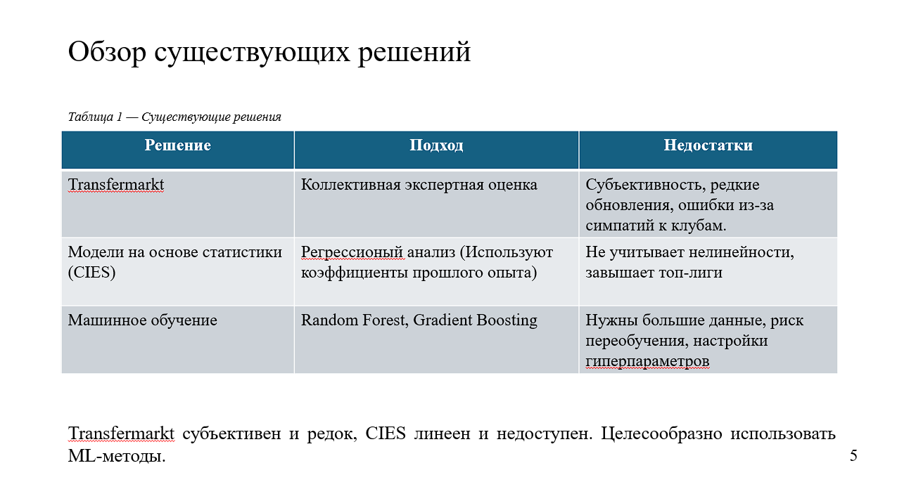
Рисунок А.5 — Обзор существующих решений
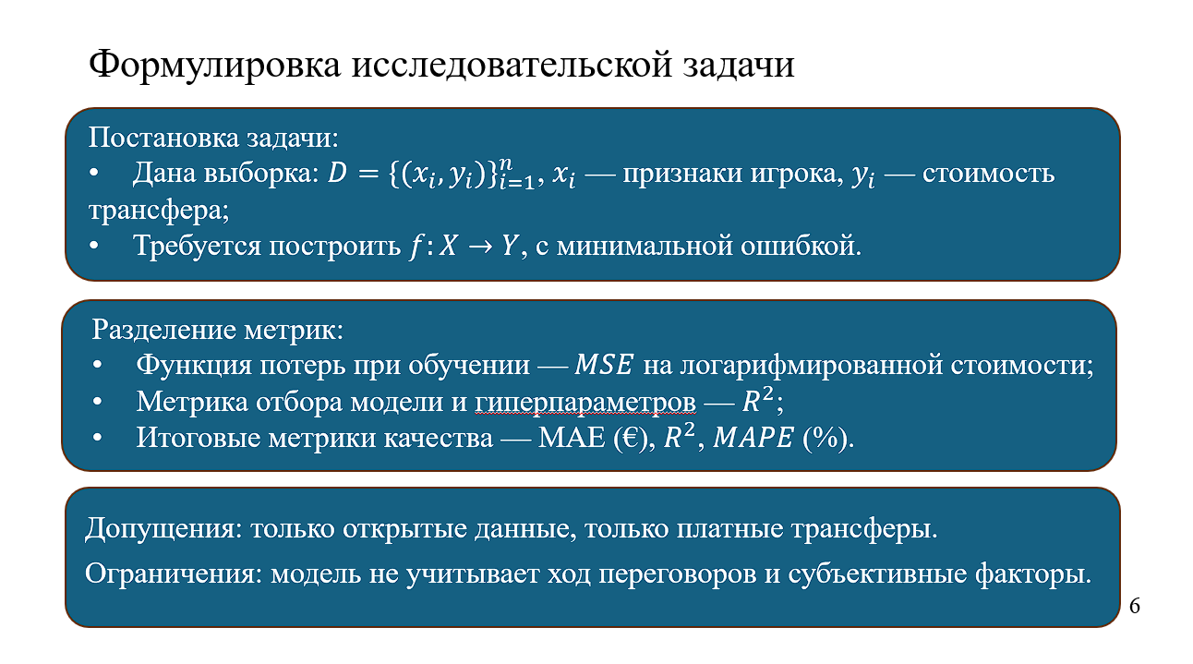
Рисунок А.6 — Формулировка исследовательской задачи

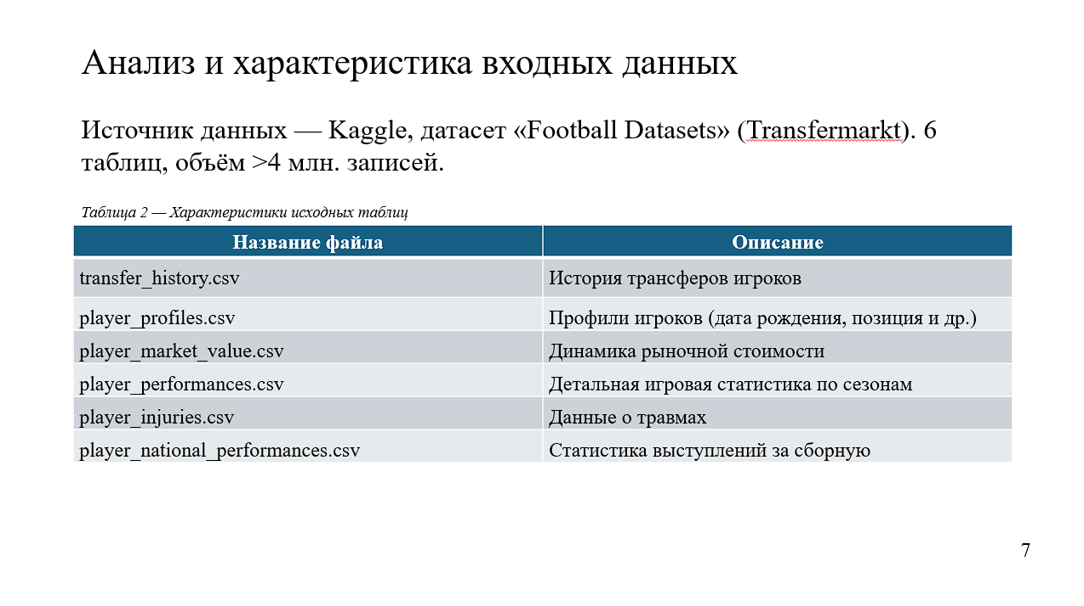
Рисунок А.7 — Анализ входных данных
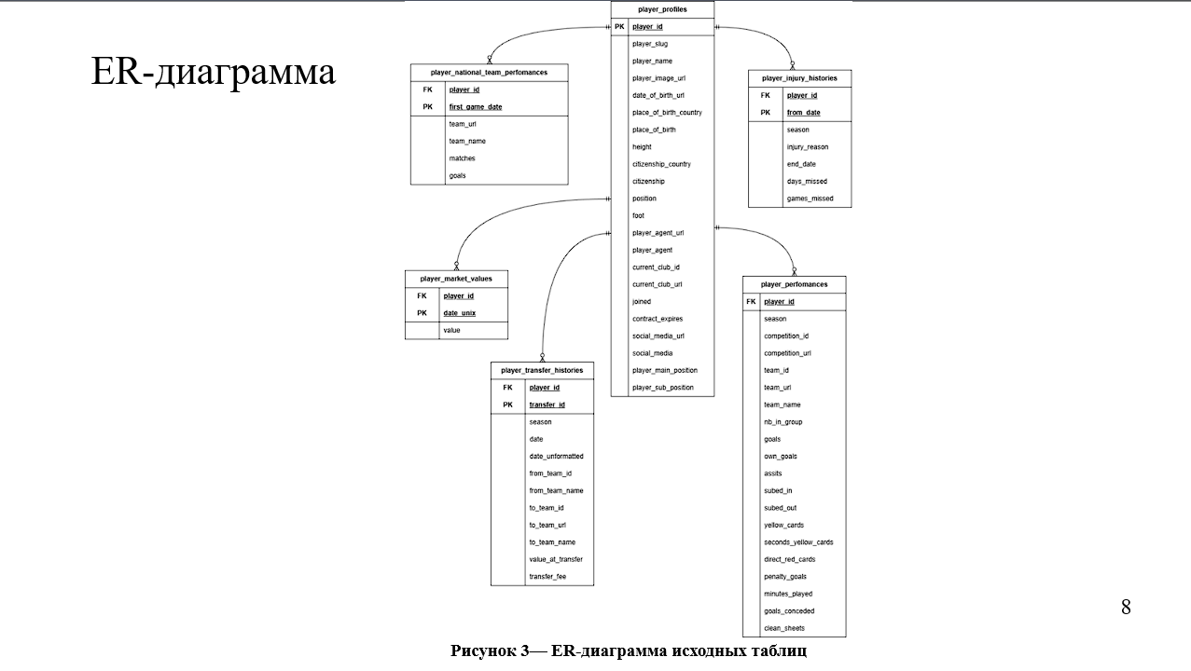
Рисунок А.8 — ER-диаграмма

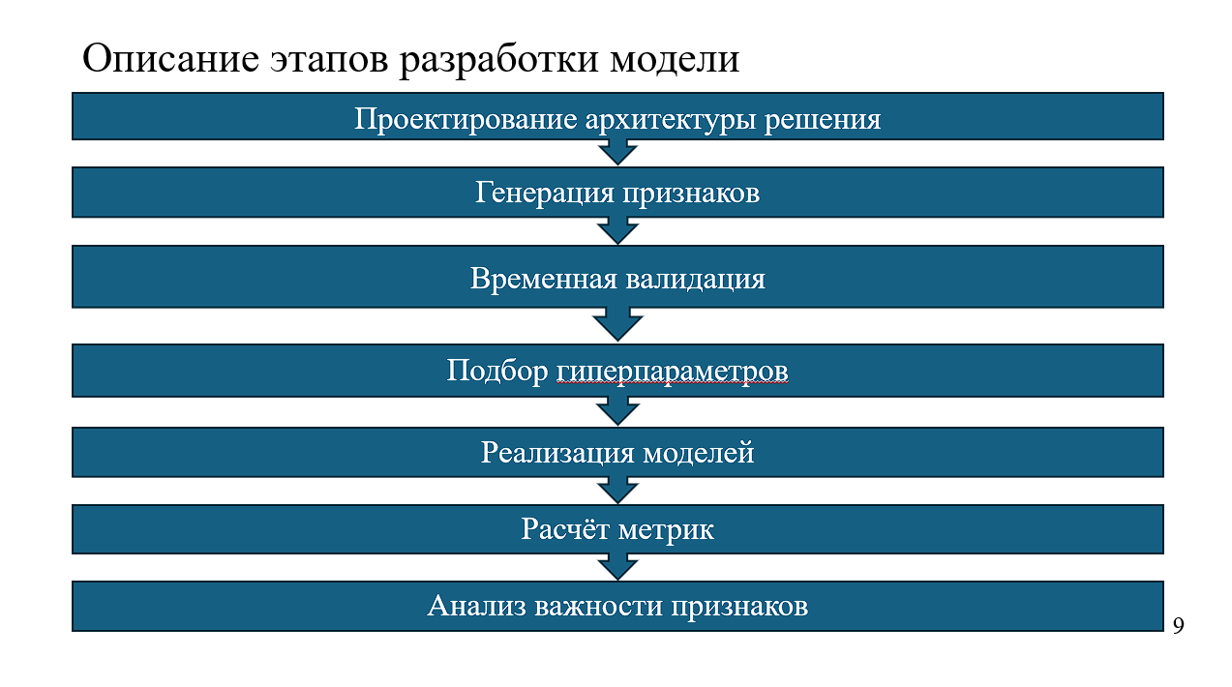
Рисунок А.9 — Описание этапов разработки модели

Рисунок А.10 — Обоснование выбора инструментов

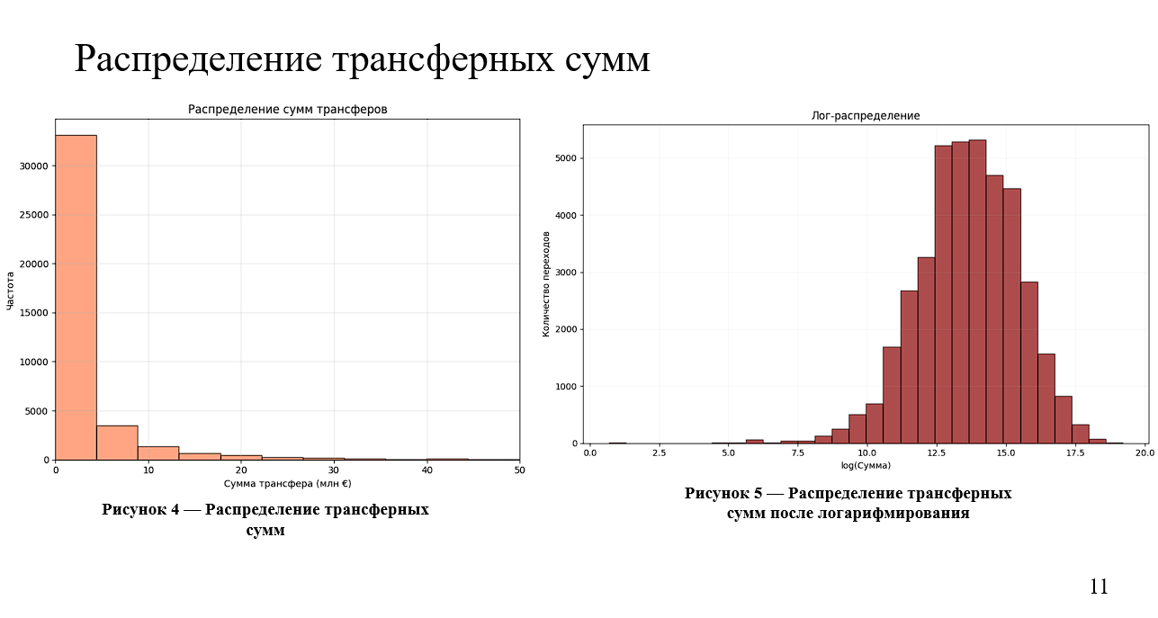
Рисунок А.11 — Распределение трансферных сумм
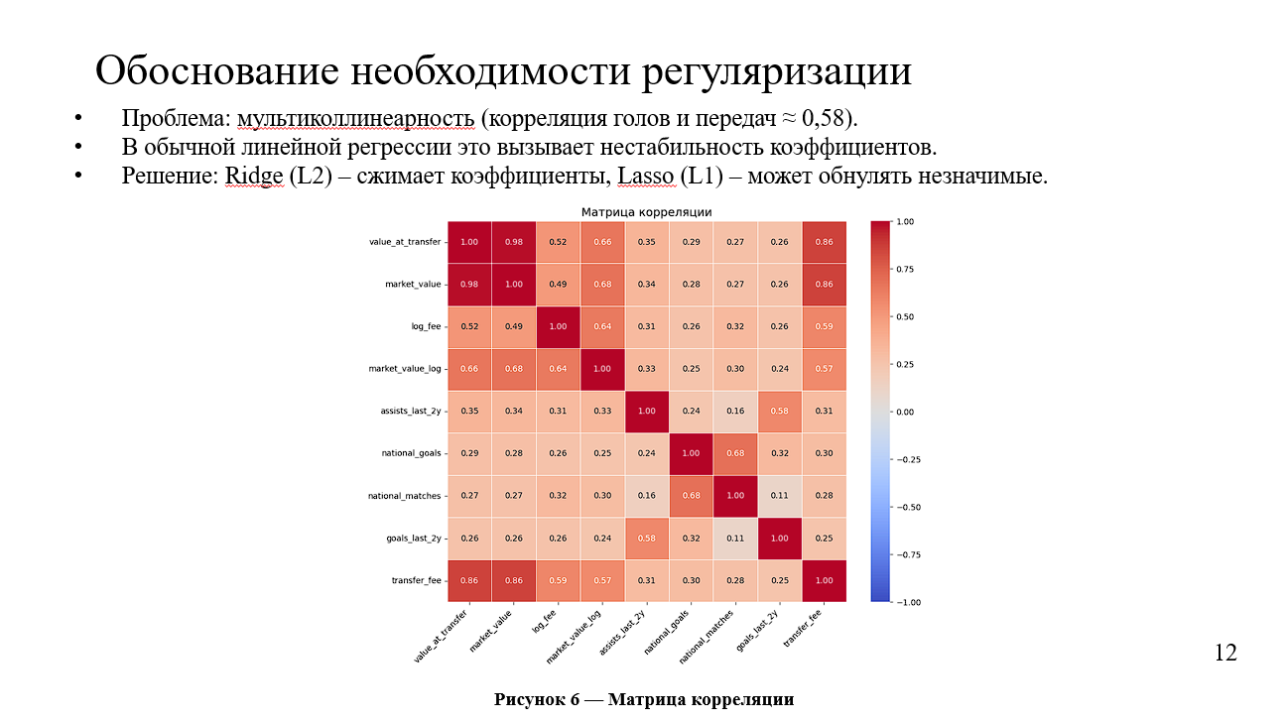
Рисунок А.12 — Обоснование необходимости регуляризации

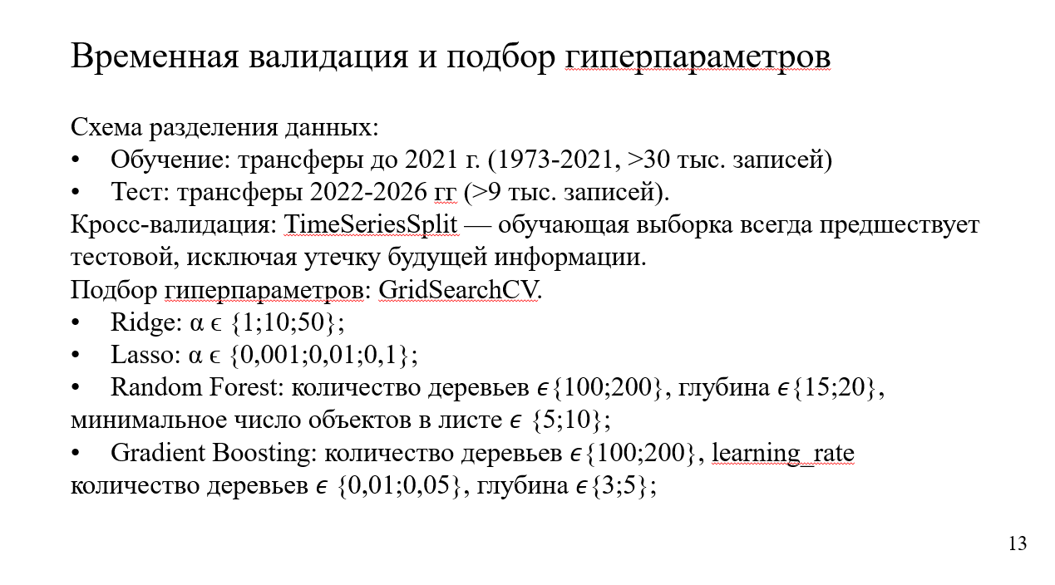
Рисунок А.13 — Временная валидация и подбор гиперпараметров
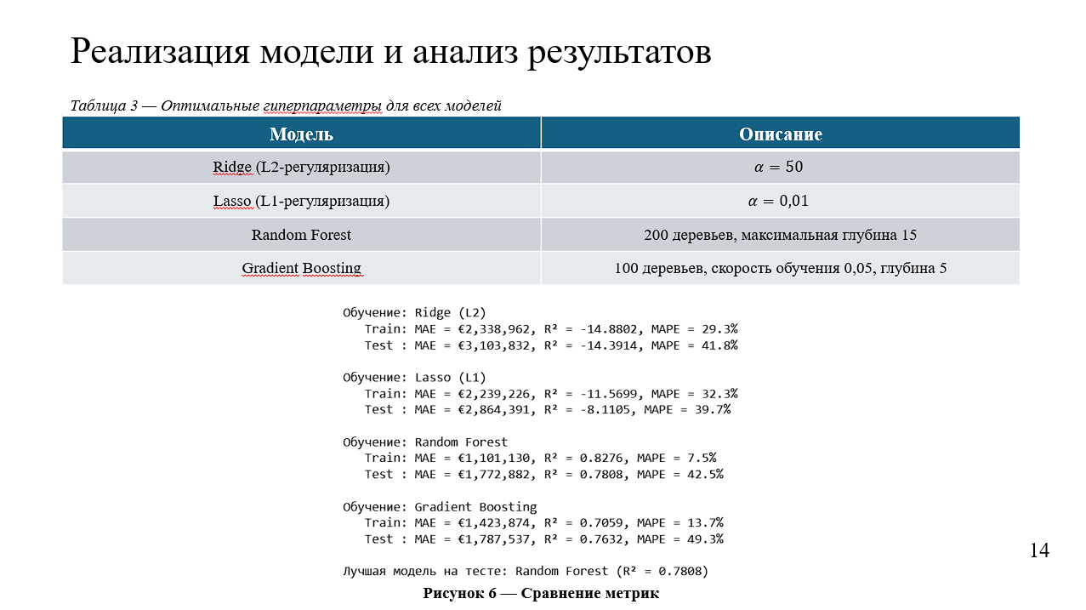
Рисунок А.14 — Реализация модели

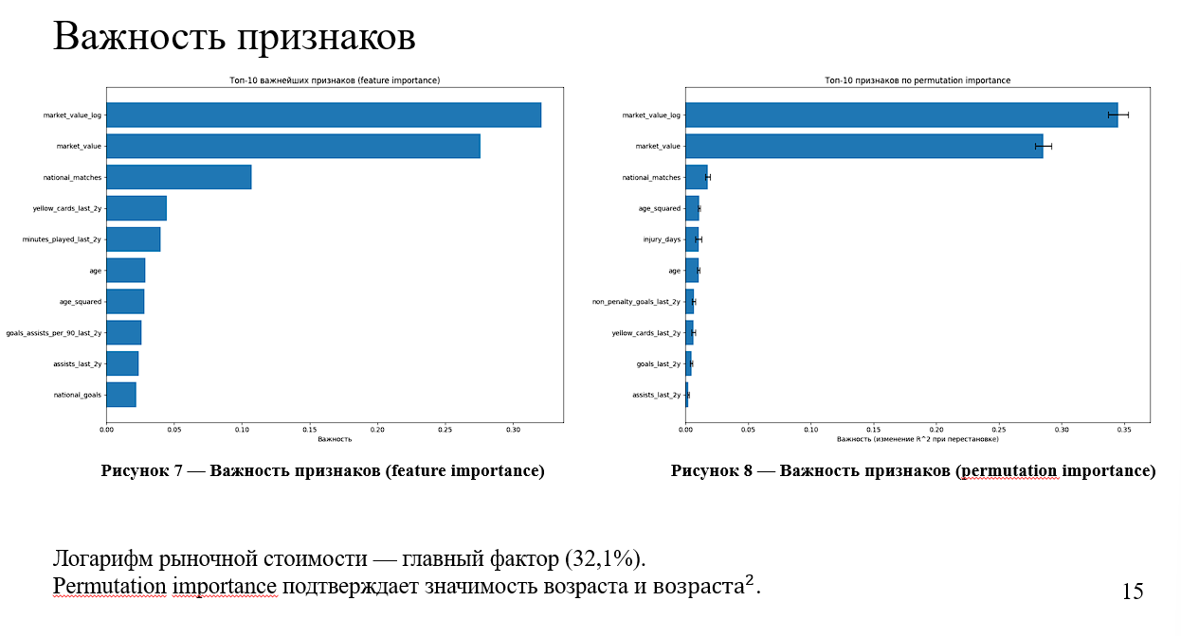
Рисунок А.15 — Анализ важности модели
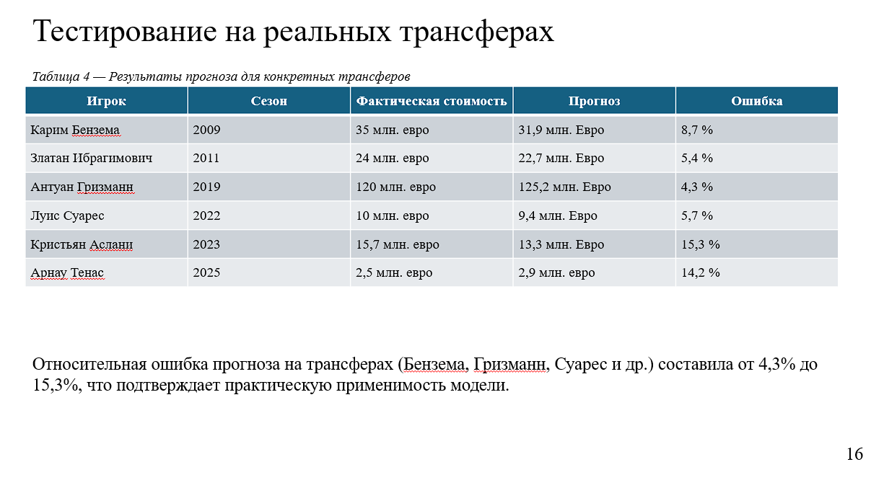
Рисунок А.16 — Тестирование на реальных трансферах

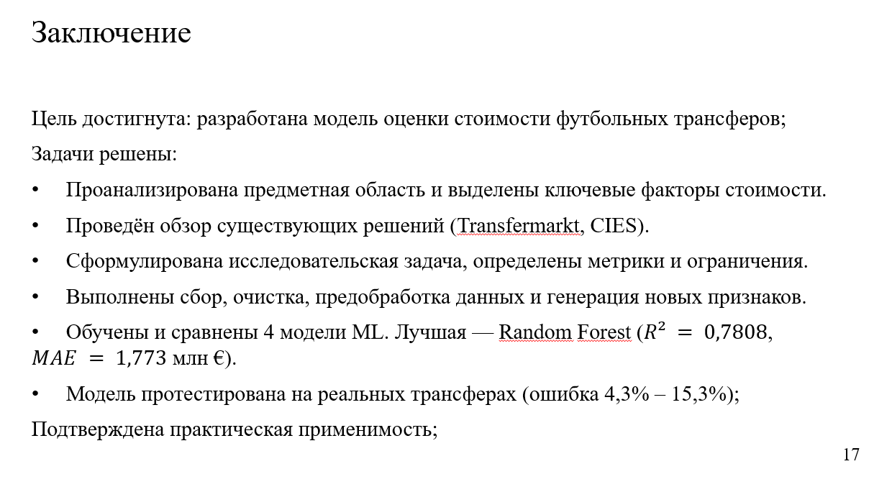
Рисунок А.17 — Заключение

Рисунок А.18 — QR-код


Рисунок А.19 — Благодарю за внимание

Рисунок А.20 — Заключительный слайд

Приложение Б
Пример реализации логики программы
Листинг Б.1 — Импорт библиотек и загрузка данных
!pip install kagglehub -q
import pandas as pd
import numpy as np
import os
import matplotlib.pyplot as plt
from sklearn.metrics import mean_absolute_error, r2_score, mean_absolute_percentage_error
from sklearn.preprocessing import StandardScaler
from sklearn.linear_model import Ridge, Lasso
from sklearn.ensemble import RandomForestRegressor, GradientBoostingRegressor
from sklearn.inspection import permutation_importance
from sklearn.model_selection import GridSearchCV, TimeSeriesSplit
import kagglehub
path = kagglehub.dataset_download("xfkzujqjvx97n/football-datasets")
def load_csv(file_path, description=""):
full_path = os.path.join(path, file_path)
df = pd.read_csv(full_path, low_memory=False)
return df
transfer_history = load_csv('transfer_history/transfer_history.csv', "История трансферов")
player_profiles = load_csv('player_profiles/player_profiles.csv', "Профили игроков")
market_values = load_csv('player_market_value/player_market_value.csv', "Рыночная стоимость")
player_performances = load_csv('player_performances/player_performances.csv', "Выступления игроков")
player_injuries = load_csv('player_injuries/player_injuries.csv', "Травмы игроков")
player_national = load_csv('player_national_performances/player_national_performances.csv', "Сборная")
Листинг Б.2 — Вспомогательные функции
def extract_season_year(season):
if pd.isna(season):
return None
s = str(season).strip()
if '/' in s:
first = s.split('/')[0]
if len(first) == 4:
return int(first)
elif len(first) == 2:
return 2000 + int(first) if int(first) < 50 else 1900+int(first)
if s.isdigit() and len(s) == 4:
return int(s)
return None
def get_age_group(age):
if pd.isna(age):
return 'Unknown'
if age < 20:
return '<20'
elif age < 24:
Продолжение Листинга Б.2
return '20-24'
elif age < 28:
return '24-27'
elif age < 31:
return '27-30'
elif age < 34:
return '30-33'
elif age < 37:
return '33-37'
else:
return '37+'
def calculate_advanced_metrics(df_perf):
df = df_perf.copy()
if 'goals' in df.columns and 'assists' in df.columns and 'minutes_played' in df.columns:
df['goals_assists_per_90'] = (df['goals'] + df['assists']) / (df['minutes_played'] / 90 + 1e-5)
df['goals_assists_per_90'] = df['goals_assists_per_90'].replace([np.inf, -np.inf], 0).fillna(0)
if 'penalty_goals' in df.columns and 'goals' in df.columns:
df['non_penalty_goals'] = df['goals'] - df['penalty_goals'].fillna(0)
if 'clean_sheets' in df.columns and 'goals_conceded' in df.columns:
df['clean_sheet_ratio'] = df['clean_sheets'] / (df['goals_conceded'] + 1)
return df
Листинг Б.3 — Очистка данных и расчёт возраста
df_transfers = transfer_history[transfer_history['transfer_fee'] > 0].copy()
df_transfers['log_fee'] = np.log1p(df_transfers['transfer_fee'])
df_transfers['season_year'] = df_transfers['season_name'].apply(extract_season_year)
df_transfers = df_transfers.dropna(subset=['transfer_date', 'player_id'])
player_profiles['birth_date'] = pd.to_datetime(player_profiles['date_of_birth'], errors='coerce')
df_transfers['transfer_date'] = pd.to_datetime(df_transfers['transfer_date'], errors='coerce')
df = df_transfers.merge(player_profiles[['player_id', 'birth_date', 'position', 'height', 'foot']], on='player_id', how='left')
df['age'] = (df['transfer_date'] - df['birth_date']).dt.days / 365.25
df['age'] = df['age'].round(0)
age_median = df['age'].median()
df['age'] = df['age'].fillna(age_median)
df['age_squared'] = df['age'] ** 2
df['age_group'] = df['age'].apply(get_age_group)
Листинг Б.4 — Разведочный анализ (часть 1)
plt.figure(figsize=(12,6))
age_bins = np.arange(15, 41, 2)
plt.hist(df['age'], bins=age_bins, color='blue', edgecolor='black', alpha=0.7)
plt.axvline(x=df['age'].median(), color='red', linestyle='--', linewidth=2, label=f"Медиана: {df['age'].median():.1f}")
plt.xlabel('Возраст (лет)')
plt.ylabel('Количество игроков')
plt.title('Распределение игроков по возрасту')
plt.legend()
plt.grid(True, alpha=0.3)
plt.tight_layout()
plt.show()
plt.figure(figsize=(10,6))
position_counts = df['position'].value_counts().head(10)
colors = plt.cm.Set3(np.linspace(0, 1, len(position_counts)))
Продолжение Листинга Б.4
plt.barh(position_counts.index, position_counts.values, color=colors)
plt.xlabel('Количество игроков')
plt.title('Распределение по позициям')
plt.grid(True, alpha=0.3, axis='x')
plt.tight_layout()
plt.show()
fig, ax = plt.subplots(figsize=(8, 6))
fee_millions = df['transfer_fee'] / 1_000_000
ax.hist(fee_millions, bins=50, color='coral', edgecolor='black', alpha=0.7)
ax.set_xlabel('Сумма трансфера (млн €)')
ax.set_ylabel('Частота')
ax.set_title('Распределение сумм трансферов')
ax.set_xlim([0, 50])
ax.grid(True, alpha=0.3)
plt.tight_layout()
plt.show()
Листинг Б.5 — Разведочный анализ (часть 2)
fig, ax = plt.subplots(figsize=(10, 6))
ax.hist(np.log1p(df['transfer_fee']), bins=30, color='darkred', edgecolor='black', alpha=0.7)
ax.set_xlabel('log(Сумма)')
ax.set_ylabel('Количество переходов')
ax.set_title('Лог-распределение')
ax.grid(True, alpha=0.1)
plt.tight_layout()
plt.show()
age_groups = ['<20', '20-24', '24-27', '27-30', '30-33', '33-37', '37+']
df['age_group_simple'] = pd.cut(df['age'], bins=[0, 20, 24, 27, 30, 33, 37, 50], labels=age_groups)
age_group_avg = df.groupby('age_group_simple')['transfer_fee'].mean() / 1_000_000
plt.figure(figsize=(10,6))
plt.plot(age_group_avg.index, age_group_avg.values, marker='o', color='teal', linewidth=2)
plt.xlabel('Возрастная группа')
plt.ylabel('Средняя стоимость (млн €)')
plt.title('Средняя стоимость по возрастным группам')
plt.grid(True, alpha=0.3)
plt.tight_layout()
plt.show()
Листинг Б.6 — Разведочный анализ (часть 3)
season_stats = df.groupby('season_year').agg({'transfer_fee': ['mean', 'median', 'count']}).round(0)
season_stats.columns = ['mean_fee', 'median_fee', 'count']
season_stats = season_stats[(season_stats.index >= 1985) & (season_stats.index <= 2025)]
fig, ax = plt.subplots(figsize=(10,6))
ax.plot(season_stats.index, season_stats['mean_fee'] / 1_000_000, marker='o', linewidth=2, markersize=6, color='blue', label='Средняя стоимость')
ax.plot(season_stats.index, season_stats['median_fee'] / 1_000_000, marker='s', linewidth=2, markersize=6, color='red', label='Медианная стоимость')
ax.set_xlabel('Сезон')
ax.set_ylabel('Стоимость (млн €)')
ax.set_title('Динамика стоимости трансферов по сезонам')
ax.grid(True, alpha=0.3)
ax.legend(loc='upper left')
ax2 = ax.twinx()
ax2.bar(season_stats.index, season_stats['count'], alpha=0.4, color='lime',
Продолжение Листинга Б.6
width=0.5, label=Количество трансферов')
ax2.set_ylabel('Количество трансферов')
ax2.legend(loc='upper right')
plt.tight_layout()
plt.show()
Листинг Б.7 — Интеграция рыночной стоимости
market_values['date_unix'] = pd.to_datetime(market_values['date_unix'], errors='coerce')
market_values = market_values[market_values['value'] > 0]
df = df.sort_values('transfer_date')
market_values = market_values.sort_values('date_unix')
df = pd.merge_asof(df, market_values[['player_id', 'date_unix', 'value']], left_on='transfer_date', right_on='date_unix', by='player_id', direction='backward', tolerance=pd.Timedelta('365D'))
df = df.rename(columns={'value': 'market_value'})
df['has_market_value'] = df['market_value'].notna()
df['temp_age_group'] = pd.cut(df['age'], bins=[0, 22, 27, 32, 100], labels=['young', 'prime', 'peak', 'veteran'])
market_value_medians = df[df['has_market_value']].groupby(['position', 'temp_age_group'])['market_value'].median().to_dict()
for idx, row in df[~df['has_market_value']].iterrows():
key = (row['position'], row['temp_age_group'])
if key in market_value_medians and not pd.isna(market_value_medians[key]):
df.loc[idx, 'market_value'] = market_value_medians[key]
else:
df.loc[idx, 'market_value'] = df[df['has_market_value']]['market_value'].median()
df['market_value_log'] = np.log1p(df['market_value'])
df = df.drop(columns=['temp_age_group'])
Листинг Б.8 — Игровая статистика за 2 года до трансфера
player_performances['season_year']=player_performances['season_name'].apply(extract_season_year)
ALL_STATS=['goals','assists','minutes_played','yellow_cards','direct_red_cards','second_yellow_cards','own_goals','penalty_goals','goals_conceded','clean_sheets']
agg_dict = {stat:'sum' for stat in ALL_STATS if stat in player_performances.columns}
player_performances = calculate_advanced_metrics(player_performances)
advanced_metrics=['goals_assists_per_90','non_penalty_goals','clean_sheet_ratio']
for metric in advanced_metrics:
if metric in player_performances.columns:
agg_dict[metric] = 'mean'
perf_agg=player_performances.groupby(['player_id','season_year']).agg(agg_dict).reset_index()
stat_columns = list(agg_dict.keys())
stats = []
missing_stats = 0
for idx, row in df.iterrows():
player_stats = perf_agg[(perf_agg['player_id'] == row['player_id']) & (perf_agg['season_year'] >= row['season_year'] - 2) & (perf_agg['season_year'] < row['season_year'])]
row_stats = {}
if len(player_stats) == 0: missing_stats += 1
for stat in stat_columns:
row_stats[stat] = 0
row_stats = {}
if len(player_stats) == 0: missing_stats += 1
Продолжение Листинга Б.8
row_stats = {}
if len(player_stats) == 0: missing_stats += 1
for stat in stat_columns:
row_stats[stat] = 0
else:
for stat in stat_columns:
if stat in ['goals_assists_per_90','clean_sheet_ratio']:
row_stats[stat] = player_stats[stat].mean()
else:
row_stats[stat] = player_stats[stat].sum()
stats.append(row_stats)
stats_df = pd.DataFrame(stats)
for col in stats_df.columns:
df[f'{col}_last_2y'] = stats_df[col]
Листинг Б.9 — Травмы и выступления за сборную
player_injuries['from_date'] = pd.to_datetime(player_injuries['from_date'], errors='coerce')
injury_stats = []
for idx, row in df.iterrows():
inj = player_injuries[(player_injuries['player_id'] == row['player_id']) &(player_injuries['from_date'] <= row['transfer_date'])]
injury_stats.append(inj['days_missed'].sum())
df['injury_days'] = injury_stats
agg_dict_national = {'goals': 'sum'}
for col in player_national.columns:
if col not in ['player_id', 'season', 'season_name', 'date'] and col not in agg_dict_national:
if player_national[col].dtype in ['int64', 'float64']:
agg_dict_national[col] = 'sum'
national_agg = player_national.groupby('player_id').agg(agg_dict_national).reset_index()
rename_dict = {col: f'national_{col}' if col != 'goals' else 'national_goals' for col in agg_dict_national.keys()}
national_agg = national_agg.rename(columns=rename_dict)
df = df.merge(national_agg, on='player_id', how='left')
for col in rename_dict.values():
if col in df.columns:
df[col] = df[col].fillna(0)
Листинг Б.10 — Финальный набор признаков и подготовка данных
performance_cols = [col for col in df.columns if col.endswith('_last_2y')]
df['position_simple'] = df['position'].fillna('Unknown').apply(lambda x: x.split('-')[0] if pd.notna(x) and '-' in str(x) else str(x))
FEATURES = ['age', 'age_squared', 'market_value', 'market_value_log', 'injury_days', 'national_goals', 'national_matches'] + performance_cols
available_features = [f for f in FEATURES if f in df.columns]
if 'national_matches' not in df.columns:
available_features = [f for f in available_features if f != 'national_matches']
df['transfer_date'] = pd.to_datetime(df['transfer_date']) # уже должно быть datetime, но на всякий случай
df_model = df[available_features + ['log_fee', 'season_year', 'transfer_fee', 'position_simple', 'transfer_date', 'player_id']].copy()
for col in available_features:
if col in df_model.columns:
if df_model[col].dtype in ['int64', 'float64']:
median_val = df_model[col].median()
df_model[col] = df_model[col].fillna(median_val)
else:
Продолжение Листинга Б.10
mode_val = df_model[col].mode()[0] if not df_model[col].mode().empty else 'Unknown'
df_model[col] = df_model[col].fillna(mode_val)
Листинг Б.11 — Разделение данных по времени и масштабирование
train = df_model[df_model['transfer_date'].dt.year <= 2021]
test = df_model[df_model['transfer_date'].dt.year > 2021]
X_train = train[available_features]
y_train = train['log_fee']
X_test = test[available_features]
y_test = test['log_fee']
y_train_real = np.expm1(y_train)
y_test_real = np.expm1(y_test)
scaler = StandardScaler()
X_train_scaled = scaler.fit_transform(X_train)
X_test_scaled = scaler.transform(X_test)

Листинг Б.12 — Подбор гиперпараметров
tscv = TimeSeriesSplit(n_splits=5)
ridge_params = {'alpha': [1.0, 10.0, 50.0]}
ridge_grid = GridSearchCV(Ridge(random_state=42, max_iter=1000), ridge_params, cv=tscv, scoring='r2', n_jobs=-1)
ridge_grid.fit(X_train_scaled, y_train)
best_ridge = ridge_grid.best_estimator_
lasso_params = {'alpha': [0.001, 0.01, 0.1]}
lasso_grid = GridSearchCV(Lasso(random_state=42, max_iter=1000), lasso_params, cv=tscv, scoring='r2', n_jobs=-1)
lasso_grid.fit(X_train_scaled, y_train)
best_lasso = lasso_grid.best_estimator_
rf_params = {'n_estimators': [100, 200],'max_depth': [15, 20],'min_samples_split': [5, 10]}
rf_grid = GridSearchCV(RandomForestRegressor(random_state=42, n_jobs=-1), rf_params,cv=tscv, scoring='r2', n_jobs=-1)
rf_grid.fit(X_train, y_train)
best_rf = rf_grid.best_estimator_
gb_params = {'n_estimators': [100, 200],'learning_rate': [0.01, 0.05],'max_depth': [3, 5]}
gb_grid = GridSearchCV(GradientBoostingRegressor(random_state=42, subsample=0.8), gb_params, cv=tscv, scoring='r2', n_jobs=-1)
gb_grid.fit(X_train, y_train)
best_gb = gb_grid.best_estimator

Листинг Б.13 — Обучение и сравнение моделей
models = {'Ridge (L2)': best_ridge, 'Lasso (L1)': best_lasso, 'Random Forest': best_rf, 'Gradient Boosting': best_gb}
results_train, results_test = [], []
best_model = None
best_r2_test = -np.inf
for name, model in models.items():
if name in ['Ridge (L2)', 'Lasso (L1)']:
model.fit(X_train_scaled, y_train)
y_pred_train = model.predict(X_train_scaled)
y_pred_test = model.predict(X_test_scaled)
else:
model.fit(X_train, y_train)
y_pred_train = model.predict(X_train)
y_pred_test = model.predict(X_test)
Продолжение Листинга Б.13
y_pred_train_real = np.expm1(y_pred_train)
y_pred_test_real = np.expm1(y_pred_test)
mae_train = mean_absolute_error(y_train_real, y_pred_train_real)
r2_train = r2_score(y_train_real, y_pred_train_real)
mape_train = mean_absolute_percentage_error(y_train_real, y_pred_train_real)
mae_test = mean_absolute_error(y_test_real, y_pred_test_real)
r2_test = r2_score(y_test_real, y_pred_test_real)
mape_test = mean_absolute_percentage_error(y_test_real, y_pred_test_real)
results_train.append({'Model': name, 'MAE_train (€)': mae_train, 'R2_train': r2_train, 'MAPE_train (%)': mape_train})
results_test.append({'Model': name, 'MAE_test (€)': mae_test, 'R2_test': r2_test, 'MAPE_test (%)': mape_test})
if r2_test > best_r2_test:
best_r2_test = r2_test
best_model = model
best_model_name = name
Листинг Б.14 — Анализ важности признаков
use_scaled = 'Ridge' in best_model_name or 'Lasso' in best_model_name
X_test_best = X_test_scaled if use_scaled else X_test

if hasattr(best_model, 'feature_importances_'):
importance = pd.DataFrame({
'Признак': available_features,
'Важность': best_model.feature_importances_
}).sort_values('Важность', ascending=False)
for i, row in importance.head(10).iterrows():

perm = permutation_importance(
best_model, X_test_best, y_test,
n_repeats=10, random_state=42, scoring='r2', n_jobs=-1
)

perm_importance = pd.DataFrame({
'Признак': available_features,
'Важность': perm.importances_mean,
'Std': perm.importances_std
}).sort_values('Важность', ascending=False)
Листинг Б.15 — Анализ конкретных трансферов (часть 1)
def find_player(player_name):
if player_profiles.empty: return None
matches = player_profiles[
player_profiles['player_name'].str.contains(player_name, case=False, na=False)]
if len(matches) == 0: return None
return matches.iloc[0]
def analyze_player_transfer(player_id, target_year):
transfer = df[(df['player_id'] == player_id) & (df['season_year'] == target_year)]
if len(transfer) == 0:
player_transfers = df[df['player_id'] == player_id].sort_values('season_year')
if len(player_transfers) > 0:
for _, t in player_transfers.iterrows():
from_team = t.get('from_team_name', 'Unknown')
to_team = t.get('to_team_name', 'Unknown')
return None
Листинг Б.16 — Анализ конкретных трансферов (часть 2)
data = transfer.iloc[0]
profile_data = {}
for feat in available_features:
profile_data[feat] = data.get(feat, 0)
profile = pd.DataFrame([profile_data])[available_features]
if use_scaled:
profile_scaled = scaler.transform(profile)
pred_log = best_model.predict(profile_scaled)[0]
else:
pred_log = best_model.predict(profile)[0]
pred_value = np.expm1(pred_log)
actual = data['transfer_fee']
if actual > 0:
error_abs = abs(actual - pred_value)
error_pct = ((error_abs / actual) * 100)
else:
error_abs = 0
error_pct = 0
player_info = player_profiles[player_profiles['player_id'] == player_id]
player_name = player_info.iloc[0]['player_name'] if len(player_info) > 0 else "Неизвестно"
return {
'player_name': player_name,
'season': data['season_year'],
'age': data['age'],
'position': data.get('position', 'Unknown'),
'actual_fee': actual,
'predicted_fee': pred_value,
'error_abs': error_abs,
'error': error_pct
}
Листинг Б.17 — Анализ конкретных трансферов (часть 3)
players_to_analyze = [("Karim Benzema", 2009),("Zlatan Ibrahimović", 2011),("Antoine Griezmann", 2019),("Luis Suárez", 2022),("Kristjan Asllani", 2023),("Arnau Tenas", 2025)]
case_studies = []
for player_name, year in players_to_analyze:
player = find_player(player_name)
if player is not None:
result = analyze_player_transfer(player['player_id'], year)
if result is not None:
case_studies.append(result)
case_df = pd.DataFrame(case_studies)

display_df = case_df.copy()
display_df['actual_fee'] = display_df['actual_fee'].apply(lambda x: f"€{x/1_000_000:.1f}M")
display_df['predicted_fee'] = display_df['predicted_fee'].apply(lambda x: f"€{x/1_000_000:.1f}M")
display_df['error'] = display_df['error'].apply(lambda x: f"{x:.1f}%")

print(display_df[['player_name', 'season', 'actual_fee', 'predicted_fee', 'error']].to_string(index=False))

